Міністерство освіти і науки України
Ніжинський державний університет імені Миколи Гоголя
ННІ природничо-математичних, медико-біологічних наук та інформаційних технологій
Кафедра інформаційних технологій, фізико-математичних та економічних наук

Освітньо-професійна програма:
Комп’ютерні науки
зі спеціальності 122 Комп’ютерні науки

КВАЛІФІКАЦІЙНА РОБОТА

На здобуття освітнього ступеня магістр

ВЕБРОЗРОБКА ЕЛЕКТРОННОГО НАВЧАЛЬНОГО ПОСІБНИКА ДЛЯ НАВЧАННЯ ГЕОГРАФІЇ

Студента: Мельника Максима Васильовича

Науковий керівник: Лисенко Ірина Миколаївна,
канд. фіз.-мат. наук, доцент

Рецензенти: Компан Сергій Володимирович,
канд. фіз-мат. наук, доцент кафедри інтернет технологій, Державний університет інформаційно-комунікаційних технологій.
Чернишова Еліна Олександрівна,
к. т. н., доцент кафедри інформаційних технологій, фізико-математичних та економічних наук, НДУ імені Миколи Гоголя

Допущено до захисту ____________
Завідувач кафедри інформаційних технологій,
фізико-математичних та економічних наук,
професор Казачков Іван Васильович

Ніжин - 2024
АНОТАЦІЯ
Кваліфікаційна робота складається з 3 розділів. Загальний обсяг роботи становить 65 с., у тому числі 38 рисунків, список використаних джерел – 4 сторінки.
Метою роботи є розробка, тестування та оптимізація електронного навчального посібника з географії для 10 класу.
У роботі розглянуті загальні відомості про мультимедійні програмні засоби та теоретичні засади веброзробки електронного навчального підручника. Був розроблений інтерактивний електронний посібник з географії для 10 класу на платформі Google Sites. Були визначені особливості використання платформи Google Sites для створення доступних і ефективних навчальних ресурсів.
Ключові слова: електронний підручник, веброзробка, мультимедійні засоби, Google Sites.

ABSTRACT
The qualification thesis consists of 3 chapters. The total volume of the work is 65 pages, including 38 figures and a 4-page list of references.
The aim of the work is to develop, test, and optimize an electronic textbook on geography for the 10th grade.
The thesis examines general information about multimedia software tools and the theoretical foundations of web development for electronic educational manuals. An interactive electronic manual on geography for Grade 10 was developed on the Google Sites platform. The features of using Google Sites for creating accessible and effective educational resources were identified. Recommendations for integrating the product of this qualification work into school education are provided.
Keywords: electronic textbook, web development, multimedia tools, Google Sites.

ЗМІСТ
ВСТУП 4
РОЗДІЛ 1. ЗАГАЛЬНІ ВІДОМОСТІ ПРО МУЛЬТИМЕДІЙНІ ПРОГРАМНІ ЗАСОБИ 7
1.1 Поняття мультимедійних засобів 7
1.2 Поняття електронного підручника 11
1.3 Особливості електронних підручників 13
РОЗДІЛ 2. ТЕОРЕТИЧНІ ЗАСАДИ ВЕБРОЗРОБКИ ЕЛЕКТРОННОГО НАВЧАЛЬНОГО ПІДРУЧНИКА 16
2.1 Вимоги до вмісту електронного підручника 16
2.2 Правила оформлення електронних навчальних підручників 18
2.3 Засоби створення електронного підручника 21
2.4 Переваги використання Google Sites для створення електронних підручників 25
РОЗДІЛ 3. ВЕБРОЗРОБКА ЕЛЕКТРОННОГО ПОСІБНИКА 28
3.1 Планування та дизайн 28
3.1.1 Визначення структури та змісту посібника 28
3.1.2 Розробка дизайну та інтерфейсу 31
3.1.3 Вибір та обґрунтування мультимедійних елементів 33
3.2 Технічна реалізація на Google Sites 36
3.2.1 Огляд можливостей Google Sites 36
3.2.2 Створення основних сторінок та розділів 41
3.2.3 Вставка мультимедійних елементів (зображення, відео, тести) 47
3.3 Тестування та оптимізація 53
3.3.1 Перевірка доступності та зручності використання 53
3.3.2 Коригування та оптимізація за результатами тестування 56
3.3.3 Підготовка посібника до публікації 58
ВИСНОВКИ 60
СПИСОК ВИКОРИСТАНИХ ДЖЕРЕЛ 62

ВСТУП
Актуальність теми дослідження. В умовах швидкого розвитку інформаційних технологій, зокрема в галузі освіти, інтерактивні навчальні ресурси набувають більшого значення. Розширення цифрових технологій відкриває нові можливості для створення ефективних навчальних матеріалів, які можуть значно підвищити якість освіти. Однак на сьогодні є певні труднощі в розробці електронних посібників, які поєднують традиційні методи навчання та нові технології. Враховуючи це, актуальність дослідження полягає у створенні мультимедійного навчального посібника з географії для 10 класу на платформі Google Sites, що дозволяє інтегрувати мультимедійні елементи та забезпечити високий рівень доступності для учнів.
Об'єктом дослідження є мультимедійний електронний посібник.
Предметом дослідження веброзробка мультимедійного електронного посібника.
Метою роботи є розробка, тестування та оптимізація електронного навчального посібника з географії для 10 класу.
Завдання дослідження:
- дослідити теоретичні основи використання мультимедійних технологій при створенні електронних посібників;
- розробити структуру та дизайн електронного посібника з географії для 10 класу;
- використати платформу Google Sites для створення та публікації електронного посібника;
- провести тестування та оптимізацію розробленого вебресурсу, враховуючи технічні та функціональні вимоги;
Методи дослідження. У роботі були використані такі методи дослідження: теоретичний аналіз, порівняння, веброзробка, тестування та оптимізація. Для створення посібника були використані платформи та інструменти Google Sites, LearningApps.org, GTmetrix, а також спеціалізовані вебсервіси для перевірки доступності та коректності контенту.
Науковою новизною отриманих результатів є розробка інтерактивного електронного посібника з географії для 10 класу, який складається з мультимедійних елементів (рисунки, відеоуроки, інтерактивні тести) та зручного інтерфейсу, розробленого на платформі Google Sites. У роботі визначено також особливості використання цієї платформи для створення доступних і ефективних навчальних ресурсів.
Практичне значення отриманих результатів. Практичне значення полягає у створенні конкретного електронного посібника з географії для 10 класу, який може бути використаний у навчальному процесі, а також у коригуванні та оптимізації наявних методів створення мультимедійних посібників.
Особистий внесок автора. Розробка структури та змісту електронного посібника, реалізація електронного посібника на Google Sites, створення мультимедійних елементів, тестування та оптимізація сайту, а також у підготовці матеріалів для публікації.
Апробація. Результати цієї роботи були апробовані на університетській студентській науковій конференції «Молодь у науці» (м. Ніжин, 16-24 травня 2024 року) та Х Міжнародній молодіжній науково-практичній інтернет-конференції «Наука і молодь в ХХІ сторіччі» (м. Полтава, 28 листопада 2024 року).
Публікації. За результатами магістерської роботи було опубліковано наступні матеріали:
- Мельник М. В. Засоби для створення онлайн-підручників // Вісник студентського наукового товариства [електронне видання]: збірник наукових праць студентів, магістрантів і аспірантів / за заг. ред. О. В. Мельничука. Ніжин: НДУ ім. М. Гоголя, 2024. Вип. 30. С. 38-43.
- Мельник М. В. Створення електронного навчального ресурсу «GeographyClassTen» для викладання географії в 10 класі на основі Google Sites // Х Міжнародна молодіжна науково-практична інтернет-конференція «Наука і молодь в ХХІ сторіччі»: матеріали конференції. – Полтава, 2024.

РОЗДІЛ 1. ЗАГАЛЬНІ ВІДОМОСТІ ПРО МУЛЬТИМЕДІЙНІ ПРОГРАМНІ ЗАСОБИ

1.1 Поняття мультимедійних засобів
Мультимедія – це сучасна інформаційна технологія, яка за допомогою комп’ютерних засобів забезпечує об’єднання відео, звуків, графічних образів та інших спеціальних ефектів [29].
Також, на думку, Будкевич Т. В., мультимедія – це різні форми представлення інформації, які комбінуються на одному носієві [5].
Мультимедійні засоби можуть бути різноманітними за своєю природою та формою використання. Вони охоплюють не лише відео та аудіо, але й також текст, зображення, анімації, інтерактивні елементи, інфографіку, а також інші форми медіа. Це дає можливість використовувати різноманітні підходи до представлення інформації, що може бути корисним залежно від цілей навчання та потреб аудиторії.
Фундаментальна перевага мультимедійних засобів полягає в їх здатності комбінувати різні типи медіа (текст, зображення, відео, аудіо, анімація тощо) для створення багатоцільових та багатошарових засобів комунікації. Це дозволяє досягати більш ефективного та емоційно насиченого сприйняття інформації, а також забезпечує більшу інтерактивність та залучення аудиторії.
Крім того, мультимедійні засоби можуть бути використані для створення різноманітних інтерактивних продуктів, таких як вебсайти, відеоігри, навчальні курси, мультимедійні презентації, віртуальні тури тощо. Ці продукти можуть сприяти залученню уваги аудиторії, покращенню рівня засвоєння матеріалу, розвитку креативності та інших навичок. Також, мультимедія можна використати в різних областях, до яких можна віднести індустрію розваг, рекламу, освіту, мистецтво, бізнес, медицину, наукові дослідження, техніку, різні додатки та в інших різноманітних інформаційних процесах, в яких брала свою участь людина.
Важливо також враховувати технічні та ергономічні аспекти використання мультимедійних засобів, такі як якість зображення та звуку, швидкість завантаження, зручність користування тощо. Забезпечення високої якості та зручності використання є важливими аспектами успішної реалізації мультимедійних проєктів.
Мультимедійні технології являють собою асортимент сучасних засобів аудіо-, відео-, та віртуальної комунікації, які використовуються для організації, планування та керування різними видами діяльності. Мультимедійна сфера, може бути розділена на дві категорії [11]:
- лінійне (без можливості зворотного зв'язку) середовище;
- інтерактивне (нелінійне) середовище.
Лінійне середовище можна порівняти з кінематографічним досвідом, де глядач не має можливості впливати на події. Натомість інтерактивне середовище передбачає активну участь аудиторії, програм чи мережі у відображенні мультимедійного контенту, що сприяє взаємодії та «інтерактивності». Найбільш яскравим прикладом цього є комп'ютерні ігри.
Також до різновидів мультимедія ще можна віднести [7]:
- гпермедіа, що являє собою форму інтерактивної мультимедіа, в якій користувачеві пропонується структура взаємопов'язаних мультимедійних елементів, які він може вибирати послідовно. Це визначення розширює поняття гіпертексту на мультимедійні форми організації структури записів даних;
- «Live video» або «Реальне/живе відео» – виконує функцію опису з оглядом на здатність працювати в реальному часі систем мультимедія.
Розвитку мультимедійних технологій сприяло декілька факторів, зокрема, досягнення в галузі відеотехніки, розробка ефективних методів стиснення інформації, значного зростання обчислювальної потужності та появі компактних носіїв даних.
Основні можливості мультимедіа включають зберігання великого обсягу даних на одному носії, обробку і порівняння інформації за допомогою різних програмних засобів та використання технологій гіпертексту та гіпермедіа [7].
Перевагою та особливістю мультимедійних технологій є їхні можливості, які широко використовуються для представлення інформації [19]:
- зберігання великого обсягу різноманітної інформації на одному носії, включаючи авторські тексти, зображення високої якості, відеозаписи та аудіоматеріали;
- збільшення деталізації зображень або їхніх фрагментів на екрані, навіть у двадцятиразовому збільшенні (режим «лупа»), зберігаючи якість зображення;
- порівняння зображень та їх обробка за допомогою різноманітних програмних засобів для наукових або пізнавальних цілей;
- виділення «гарячих зон» на зображенні, які дозволяють отримати негайну довідкову або пояснювальну інформацію за допомогою технологій гіпертексту та гіпермедіа;
- використання безперервного аудіосупроводу, який відповідає візуальному контенту;
- використання відеофрагментів з фільмів, функції «стоп-кадру» та покадрового програвання відеозапису;
- включення баз даних, методів обробки зображень, анімації та інших елементів у зміст диска;
- підключення до глобальної мережі Інтернет;
- робота з різноманітними програмними додатками, такими як текстові, графічні та звукові редактори, а також картографічна інформація;
- створення власних «галерей» або вибірок з інформації в продукті;
- запам'ятовування пройденого шляху та створення «закладок»;
- автоматичний перегляд вмісту продукту або створення анімованого «путівника» по ньому;
- вільна навігація за інформацією та вибір з будь-якого місця продукту.
Навчальна складова мультимедійних засобів полягає у використанні цих технологій для покращення процесу навчання та засвоєння інформації. Вона охоплює широкий спектр можливостей, спрямованих на створення ефективних та змістовних навчальних матеріалів, підвищення мотивації та зацікавленості учнів, а також підтримку індивідуалізованого навчання.
Основні компоненти навчальної складової мультимедійних засобів включають [22]:
- інтерактивні навчальні матеріали. Створення інтерактивних відеоуроків, мультимедійних презентацій, віртуальних лабораторій та інших навчальних ресурсів, які дають можливість учням активно взаємодіяти з матеріалом та здійснювати власне навчання на своєму темпі;
- електронні посібники. Розробка електронних посібників з використанням мультимедійних елементів, таких як відео, аудіо, інтерактивні діаграми та ілюстрації, що сприяють кращому засвоєнню матеріалу та стимулюють інтерес до навчання;
- віртуальна реальність та симуляції. Використання віртуальних середовищ для навчання та тренування, наприклад, симуляції фізичних експериментів, медичних процедур або історичних подій, що дозволяє учням отримати практичний досвід та розвинути навички в безпечному віртуальному середовищі;
- адаптивне навчання. Використання мультимедійних технологій для створення індивідуалізованих навчальних програм та матеріалів, які адаптовані до потреб та рівня знань кожного учня, що сприяє ефективнішому навчанню та підвищенню результативності;
- оцінювання та зворотний зв'язок. Використання мультимедійних засобів для проведення інтерактивних тестів, анкетування та отримання зворотного зв'язку в реальному часі, що дозволяє вчителям оцінювати прогрес учнів та адаптувати навчальний процес відповідно до потреб групи.
Всі ці елементи спільно сприяють створенню стимуляційного та ефективного навчального середовища, яке сприяє активному залученню учнів до процесу навчання та підвищенню їхньої успішності.
Усе це робить мультимедійні засоби потужним інструментом для комунікації, навчання, розваг та інших цілей, і вони мають широкий спектр застосування в сучасному світі.

1.2 Поняття електронного підручника
Серед мультимедійних засобів навчання, присутній такий засіб як електронний підручник (е-підручник). Існує безліч різних варіантів класифікації електронних підручників, тому для кращого розуміння представимо два тлумачення е-підручника.
Електронний підручник – це електронне навчальне видання із систематизованим викладенням навчального матеріалу, що відповідає освітній програмі, містить цифрові об’єкти різних форматів та забезпечує інтерактивну взаємодію [24].
Електронний підручник – це програмно-методичний комплекс, що забезпечує можливість учням самостійного або за участю вчителя освоєння учбового курсу або його великого розділу за допомогою комп'ютера [14].
Тобто, е-підручник – це сучасна альтернатива традиційному друкованому підручнику, що використовує цифрові технології для покращення процесу навчання. Такий підручник інтегрує текстову інформацію з мультимедійними та інтерактивними елементами, створюючи зручне та динамічне середовище для здобуття знань.
Схожим терміном є онлайн-підручник, відмінність якого від електронного підручника полягає в доступі тільки через вебсайти. Онлайн підручник є педагогічним програмним засобом, спрямованим на навчання та тестування учнів, доповнюючи традиційні друкарські видання [23]. Його основна мета – подача нової інформації та надання можливості самостійного навчання. Використання інтерактивних елементів, таких як звукові та відеофрагменти, дозволяє індивідуалізувати процес навчання. Онлайн підручник дозволяє учням отримувати необхідну інформацію за їх власним запитом, що наближає його до навчання, що відбувається під керівництвом вчителя. Такий підручник сприяє засвоєнню великого обсягу складного матеріалу та забезпечує можливість інтерактивного вивчення [23].
Електронні підручники, на відміну від друкованих, забезпечують багатий і різноманітний контент, що включає текст, графіку, аудіо, відео, анімацію та інтерактивні компоненти. Така інтеграція різних медіа дозволяє ефективніше передавати інформацію та сприяти кращому розумінню складних концепцій. Додатковою перевагою електронних підручників є їхня зручність у використанні та доступність. Вони можуть бути збережені на різних цифрових носіях, таких як комп’ютери, планшети, смартфони або спеціалізовані пристрої для читання електронних книг. Це дозволяє учням мати доступ до навчальних матеріалів у будь-який час і з будь-якого місця, сприяючи гнучкому графіку навчання [16, 17, 28, 31].
Крім того, електронні підручники часто інтегруються з онлайн-платформами для навчання, що дозволяє використовувати додаткові ресурси, такі як віртуальні лабораторії, форуми для обговорення, освітні відео та багато іншого. Це створює багатошаровий підхід до навчання, де учні можуть отримувати знання не лише з підручника, а й з додаткових джерел, що розширює їхні освітні горизонти.
Електронні підручники також підтримують функції гіпертексту, що дозволяє швидко переходити між пов’язаними темами та розділами, надаючи учням можливість поглиблено вивчати певні аспекти теми. Це робить процес навчання більш інтерактивним і менш лінійним, що сприяє кращому засвоєнню матеріалу [16, 17, 28, 31].
Також, залежно від реалізації цих принципів, дослідниця Вембер В. П., визначає п'ять рівнів реалізації педагогічного потенціалу використання інформаційно-комунікаційних технологій в електронних засобах навчального призначення [6]:
- базовий рівень. Електронний підручник з використанням гіперпосилань, електронним змістом та індексовим покажчиком;
- достатній рівень. Електронний засіб навчального призначення додатково використовує мультимедійні засоби подання навчального матеріалу;
- просунутий рівень. Електронний підручник оснащений системою комп’ютерних тестів для тематичного та підсумкового контролю;
- визначний рівень. Електронний підручник інтегрований зі спеціалізованим діяльнісним середовищем для комп’ютерного моделювання завдань;
- перспективно-дослідницький рівень. В електронному підручнику використовується постійний моніторинг успішності на основі діалогів і тестів, який визначає порядок вивчення тем.
Таким чином, електронний підручник є потужним інструментом сучасної освіти, який поєднує в собі текстові, графічні та мультимедійні компоненти для створення інтерактивного і персоналізованого навчального досвіду. Це не лише зручний спосіб організації навчального процесу, але й ефективний засіб для покращення якості освіти, що відповідає вимогам сучасного інформаційного суспільства.

1.3 Особливості електронних підручників
Електронні підручники мають низку унікальних характеристик, які відрізняють їх від традиційних друкованих видань. Одна з головних переваг електронних підручників – це значна економія коштів як для учнів, так і для навчальних закладів. Відсутність витрат на додрукарські та друкарські процеси, а також на розповсюдження робить електронні видання більш економічно привабливими [15, 17, 30].
Електронні підручники не зношуються при використанні, що виключає необхідність їхнього відновлення через фізичне зношування. У випадку необхідності оновлення контенту, можна легко змінити окремі розділи, залишаючи інші частини незмінними, що значно відрізняється від друкованих видань, які потребують повного перевидання.
Ще однією важливою особливістю електронних підручників є їхня здатність забезпечувати своєчасний доступ до актуальної інформації. Легкість оновлення контенту дозволяє учням завжди мати під рукою найсвіжіші дані. Використання бездротових засобів комунікації та мобільних пристроїв робить навчальну інформацію доступною 24 години на добу, незалежно від місця перебування учня.
Електронні підручники також спрощують процес тестування та самоперевірки. Учні почуваються більш комфортно, виконуючи тести перед комп’ютером, ніж у присутності вчителя. Електронне тестування надає низку засобів для запобігання шахрайству, що підвищує об'єктивність оцінювання. Крім того, електронні видання мають прості способи навігації та пошуку потрібного матеріалу, що значно полегшує роботу з підручником порівняно з традиційними друкованими виданнями.
Важливою характеристикою електронних підручників є їхня доступність на різних платформах. Вони можуть бути використані на персональних комп’ютерах, ноутбуках, планшетах та смартфонах, що робить їх універсальними та зручними для користувачів. Це особливо важливо в сучасному світі, де учні часто використовують різні пристрої для доступу до навчальних матеріалів.
Серед найпоширеніших форматів електронних підручників можна виділити PDF (Portable Data Format), який доступний на всіх наявних платформах. Інші популярні формати включають ePub (Electronic Publication) і fb2 (Fiction Book), які забезпечують високу якість мультимедійного контенту та підтримуються багатьма пристроями. Ці формати поступово витісняють старіші формати, такі як txt, doc, docx або rtf, які менш пристосовані для мультимедійного наповнення.
Для специфічних навчальних потреб, таких як вивчення іноземних мов, електронні підручники можуть включати додаткові матеріали у вигляді електронних словників, тезаурусів та термінологічних тренажерів. Технологія WiKi активно використовується для створення підручників з вільним доступом і управлінням контентом в Інтернеті. Вікіпідручники та інші вікіпроекти надають можливість створення і підтримки актуального навчального матеріалу, який легко оновлюється та доступний для широкого кола користувачів [15, 17, 30].
Таким чином, електронні підручники являють собою багатофункціональні та ефективні засоби навчання, які надають учням зручний доступ до актуальної інформації, інтерактивні елементи для перевірки знань та можливість працювати з підручником на різних платформах. Вони сприяють покращенню якості освіти, роблячи навчальний процес більш гнучким, доступним та цікавим.

РОЗДІЛ 2. ТЕОРЕТИЧНІ ЗАСАДИ ВЕБРОЗРОБКИ ЕЛЕКТРОННОГО НАВЧАЛЬНОГО ПІДРУЧНИКА

2.1 Вимоги до вмісту електронного підручника
Електронні підручники є важливою складовою сучасної освітньої системи, зумовленою розвитком цифрових технологій та зміною підходів до навчання. Вимоги до вмісту е-підручників визначаються численними нормативними документами, серед яких значне місце займає «Положення про електронний підручник», затверджене Наказом Міністерства освіти і науки України № 748 від 29.05.2019. Це Положення визначає основні вимоги до змісту, структурних компонентів та функціонування е-підручників, що використовуються в освітньому процесі [20].
Е-підручник має відповідати освітнім стандартам і програмам, затвердженим Міністерством освіти і науки України (МОН). Зміст е-підручника повинен базуватися на сучасних наукових результатах, відображати основні наукові положення та використовувати загальноприйняту наукову термінологію. Важливо, щоб навчальний матеріал був повним і забезпечував комплексне розкриття теми, враховуючи актуальні відомості та дані.
Система завдань в е-підручнику має сприяти диференційованому та компетентнісному підходам до навчання. Це передбачає наявність завдань для самооцінювання, групової роботи, відкритих запитань, дослідницьких, пізнавальних, творчих завдань, а також завдань для самостійної роботи. Такий підхід забезпечує індивідуалізацію освітнього процесу, що є важливим для ефективного навчання.
Завдання в е-підручнику повинні бути спрямовані на розвиток різних компетенцій здобувачів освіти, включаючи когнітивні, практичні, соціальні та емоційні аспекти. Використання інтерактивних елементів, таких як віртуальні лабораторії, симуляції, відеоматеріали, аудіозаписи та анімації, сприяє кращому засвоєнню матеріалу та розвитку критичного мислення.
Е-підручник не повинен містити фахових помилок і має викладати збалансовані думки щодо тем, які вивчаються. Оціночні судження та упередженість мають бути виключені з навчального матеріалу. Такий підхід сприяє формуванню критичного мислення у здобувачів освіти та об'єктивному сприйняттю навчального матеріалу.
У випадках, коли існують різні наукові підходи або погляди на певну проблему, е-підручник має представляти їх збалансовано, надаючи здобувачам освіти можливість самостійно оцінити інформацію та сформувати власну думку.
Е-підручник не повинен містити реклами або посилань на матеріали, які не є його складовою частиною. Крім того, він не повинен надавати безпосередній доступ (платний чи безоплатний) до таких матеріалів. Це забезпечує концентрацію уваги здобувачів освіти на навчальному процесі та запобігає відволіканню.
Е-підручник має бути автономним джерелом інформації, яке захищатиме учнів від впливу комерційних інтересів та забезпечуватиме цілісність освітнього процесу.
Матеріал в е-підручнику повинен бути логічно систематизованим, чітко структурованим і відповідати віковим особливостям учнів. Актуальні відомості та дані мають узгоджуватися з досвідом учнів і бути знайомими їм з реального життя. Навчальний матеріал повинен бути викладений структуровано, точно та лаконічно, з очевидними логічними зв’язками і доступним лексичним наповненням.
Е-підручник повинен забезпечувати послідовне і логічне представлення інформації, що сприяє легкому сприйняттю та засвоєнню матеріалу. Ілюстративний та мультимедійний контент має бути розташований таким чином, щоб доповнювати текст і підвищувати його наочність.
Посилання на використані джерела та окремий список усіх використаних джерел повинні відповідати вимогам Закону України «Про авторське право і суміжні права» [18] та інших нормативно-правових актів, які регулюють питання, пов’язані з охороною авторського права і суміжних прав. Це сприяє дотриманню академічної доброчесності та прав авторів.
В е-підручнику має бути представлено повний список використаних джерел, що дозволяє здобувачам освіти перевіряти та додатково вивчати матеріал. Це також сприяє формуванню навичок самостійного дослідження та критичного мислення.
Таким чином, вимоги до вмісту е-підручника є комплексними і спрямованими на забезпечення високої якості освітнього процесу, відповідність сучасним науковим досягненням та потребам здобувачів освіти. Врахування цих вимог сприяє ефективному використанню е-підручників у навчальному процесі та підвищенню загального рівня освіти.

2.2 Правила оформлення електронних навчальних підручників
Оформлення електронних навчальних підручників є важливою складовою забезпечення їх ефективного використання у навчальному процесі. Вимоги до оформлення е-підручників визначаються «Положенням про електронний підручник», затвердженим Наказом Міністерства освіти і науки України № 748 від 29.05.2019, та іншими нормативними документами. Дотримання цих вимог гарантує, що е-підручник буде зручним, зрозумілим і доступним для всіх учасників освітнього процесу [20].
Загальні вимоги до оформлення передбачають цілісність, інтуїтивну зрозумілість і принципи близькості та подібності елементів інтерфейсу. Це означає, що всі елементи інтерфейсу, такі як кнопки, меню та інші інтерактивні елементи, повинні бути розташовані логічно і мати однорідний вигляд, щоб користувачі могли легко зрозуміти їх призначення і взаємодіяти з ними без додаткових зусиль. Дизайн е-підручника має сприяти концентрації уваги користувача на основному змісті, забезпечуючи мінімалізм у використанні декоративних елементів, які можуть відволікати. Фон сторінки повинен бути нейтральним, щоб не відволікати від тексту і зображень, і підтримувати комфортне читання протягом тривалого часу.
Інтерфейс е-підручника повинен забезпечувати поінформованість користувача про поточне місце в структурі підручника. Це досягається за допомогою навігаційних елементів, таких як зміст, предметний та іменний покажчики, що дозволяють легко орієнтуватися в матеріалі. Наявність індикаторів прогресу, які показують, скільки матеріалу вже вивчено і скільки залишилося, також сприяє кращому розумінню структури підручника і підвищує мотивацію до навчання.
Мультимедійний контент е-підручника повинен містити збалансоване співвідношення текстового і мультимедійного контенту. Це включає відеоматеріали, аудіоматеріали, зображення, анімації, інтерактивні елементи та інші мультимедійні компоненти, які мають бути високої якості, зрозумілими і доступними для здобувачів освіти. Мультимедійні елементи повинні використовуватися з метою ілюстрації та роз'яснення складних концепцій, сприяти кращому розумінню матеріалу і підтримувати активне залучення здобувачів освіти в навчальний процес.
Інтерактивні елементи, такі як інтерактивні завдання, віртуальні лабораторії, симуляції та інтерактивні тести, повинні сприяти активному залученню здобувачів освіти в навчальний процес і забезпечувати можливість зворотного зв'язку після виконання завдань. Це включає автоматичну перевірку відповідей, надання коментарів і рекомендацій щодо подальшого навчання. Застосування адаптивних технологій, які дозволяють підлаштовувати матеріал під індивідуальні потреби здобувачів освіти, також є важливим аспектом інтерактивності.
Технічні вимоги передбачають підтримку різних операційних систем та можливість роботи е-підручника без подальшого доступу до Інтернету. Це забезпечує доступність матеріалу для здобувачів освіти, незалежно від їхнього місцеперебування і наявності підключення до мережі. Функціональні можливості мають забезпечувати розмежування доступу до функцій залежно від категорій учасників освітнього процесу. Наприклад, вчителі можуть мати доступ до додаткових функцій для управління контентом і моніторингу прогресу здобувачів освіти, тоді як учні мають доступ лише до навчального матеріалу і завдань.
Е-підручники повинні мати засоби для навігації, такими як предметний покажчик, іменний покажчик, зміст тощо. Інструменти для роботи з текстом повинні включати можливість робити нотатки, закладки, виділяти текст, друкувати вибрані частини навчального матеріалу у вигляді тексту або зображення, а також доступ до словника і пошук за ключовими словами. Це забезпечує зручність у роботі з матеріалом і підтримує різні стилі навчання.
Інструкції для користувачів повинні бути чіткими, містити інформацію про функціональні можливості е-підручника та рекомендації щодо використання мультимедійного контенту. Підтримка користувачів передбачає можливість збільшення розміру шрифту, озвучення тексту та інші функції, що забезпечують доступність для здобувачів освіти з різними потребами. Це особливо важливо для здобувачів освіти з обмеженими можливостями, які потребують спеціальних засобів для повноцінного залучення в навчальний процес.
Відповідно до вимог законодавства, е-підручники повинні взаємодіяти з Національною освітньою електронною платформою через API-інтерфейс. Це дозволяє інтегрувати їх з іншими освітніми ресурсами, забезпечуючи єдине інформаційне середовище для учасників освітнього процесу. В е-підручнику має бути передбачена функція збору інформації щодо його використання, що дозволяє МОН аналізувати ефективність е-підручників і вдосконалювати їхній зміст та функціональні можливості.
Таким чином, правила оформлення електронних навчальних підручників є комплексними і спрямованими на забезпечення високої якості освітнього процесу, зручності та доступності е-підручників для всіх учасників освітнього процесу. Врахування цих правил сприяє ефективному використанню е-підручників у навчальному процесі та підвищенню загального рівня освіти.

2.3 Засоби створення електронного підручника
Створення електронних підручників є важливим аспектом сучасної освіти, що вимагає використання різноманітних інструментів та технологій. Засоби створення електронного підручника можуть охоплювати програмне забезпечення для текстового редагування, графічного дизайну, а також інструменти для розробки мультимедійних компонентів.
Основним засобом для створення текстового вмісту електронного підручника є текстові редактори. Такі програми, як Microsoft Word, Google Docs, та LibreOffice Writer, забезпечують зручність форматування тексту, вставки таблиць, списків, та гіперпосилань. Вони також дозволяють експортувати документи у різні формати, включаючи PDF та HTML, що є важливим для створення підручника, який можна легко переглядати на різних пристроях [4,27].
Для обробки графічних матеріалів часто використовуються редактори зображень, такі як Adobe Photoshop, GIMP, або Canva. Ці інструменти дозволяють створювати та редагувати зображення, діаграми, графіки та інші візуальні елементи, які є важливими для пояснення складних концепцій і підвищення візуальної привабливості підручника [4].
Мультимедійні компоненти, такі як відео та аудіо, можна створювати за допомогою програм, як Adobe Premiere Pro, Final Cut Pro, Flash MX, або Audacity. Вони надають можливість запису, редагування та інтеграції відео та аудіо матеріалів у підручник, що сприяє покращенню сприйняття навчального матеріалу та збагаченню досвіду користувача [4,27].
Для інтерактивності підручника використовуються платформи для створення презентацій та інтерактивних елементів, такі як Prezi, Microsoft PowerPoint, та H5P. Ці інструменти дозволяють створювати інтерактивні слайди, тести, завдання, що можуть бути інтегровані в електронний підручник, щоб зробити навчання більш динамічним і залучаючим [4,27].
Засоби для публікації та розповсюдження електронних підручників включають системи управління контентом, такі як Moodle, Wix, або WordPress, які дозволяють організувати доступ до підручників, контролювати їх використання та забезпечувати зворотний зв'язок.
Для наочності розглянемо особливості декількох платформ детальніше:
1. Moodle – це система управління навчанням з відкритим кодом, яка пропонує широкий спектр можливостей для розробки онлайн-курсів та навчальних підручників. Важливо зазначити, що онлайн-підручники можна створювати лише в межах установи, де ця платформа налаштована та підключена, тобто лише студенти або учні цього навчального закладу можуть ними користуватися (рис. 2.1) [1, 13, 25].
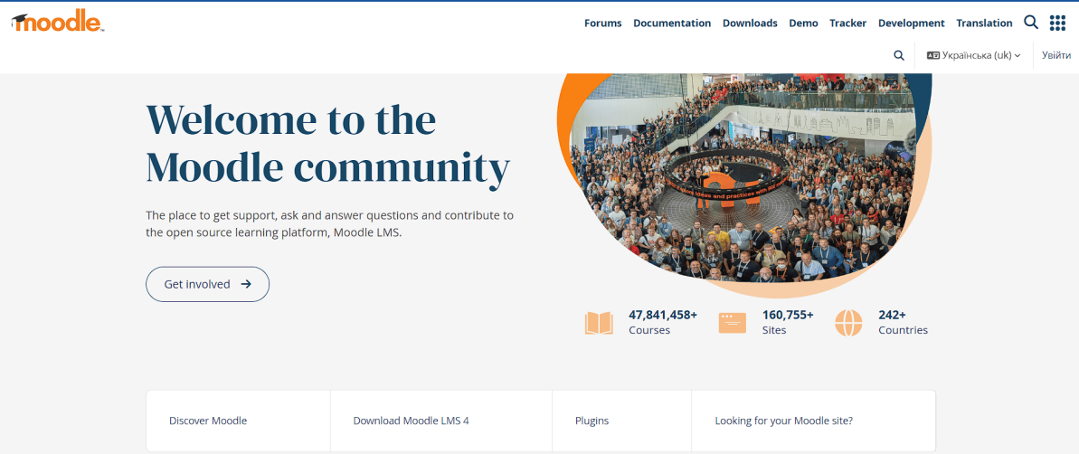
Рисунок 2.1 – Сторінка сайту Moodle
Moodle дозволяє розробляти складні курси з різними типами завдань, тестів і форумів для дискусій, а також надає можливість використовувати різні інтерактивні елементи, такі як вправи та тести. Велика спільнота користувачів Moodle пропонує багато додаткових ресурсів та підтримку. Ця платформа також пропонує широкий набір функцій, характерних для електронних систем навчання, віртуальних навчальних середовищ, систем управління навчанням та управління курсами. Moodle дозволяє викладачам створювати ефективні сайти для онлайн-навчання, які можна застосовувати у навчанні школярів, студентів, підвищенні кваліфікації та бізнес-навчанні.
2. Wix – популярна платформа для створення вебсайтів, яка надає інструменти для розробки різноманітних вебсторінок, включаючи онлайн-підручники. Вона забезпечує широкий вибір шаблонів і функцій для редагування, як показано на рисунку 2.2 [2, 8].
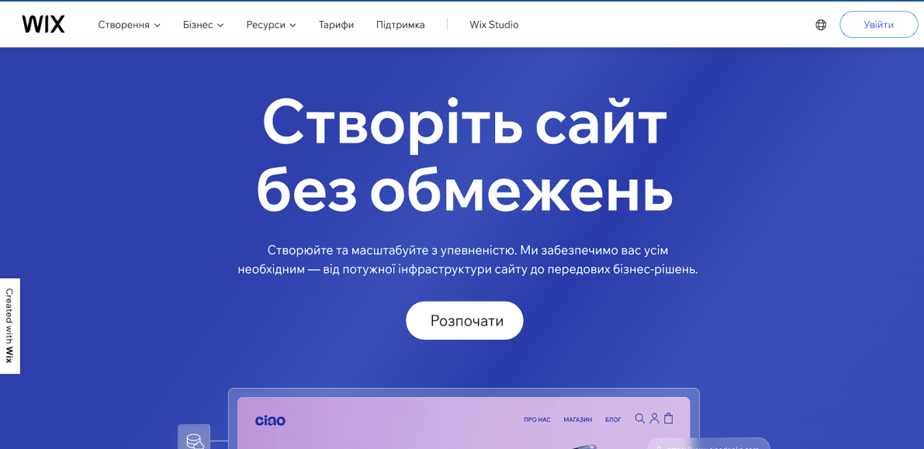
Рисунок 2.2 – Сторінка сайту Wix
Wix вирізняється своєю простотою у використанні завдяки інтуїтивному вебінтерфейсу, що дозволяє легко створювати та змінювати вебсторінки без необхідності мати значні технічні знання. Платформа пропонує безліч готових шаблонів для створення підручників і різні налаштування для кожного елемента вашого сайту. Крім того, Wix забезпечує розширені можливості експорту та інтеграції, дозволяючи робити ваш підручник доступним у різних форматах і легко поєднувати його з іншими сервісами та додатками для підвищення функціональності [2, 8].
Серед недоліків Wix можна виділити обмежений безкоштовний тариф, високі ціни на платні плани, а також повільну швидкість завантаження сторінок при наявності великої кількості контенту.
3. WordPress – популярна безкоштовна платформа, що використовується для створення вебсайтів, вебдодатків та блогів. Завдяки великій кількості плагінів і тем, вона дозволяє розробляти різноманітні типи вебсторінок, зокрема онлайн-підручники, згідно з рис. 2.3 [3, 9].
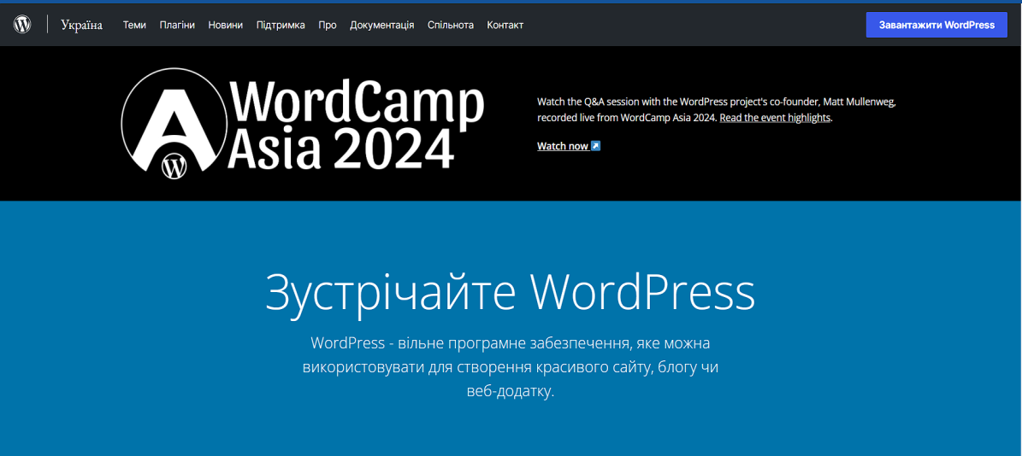
Рисунок 2.3 – Сторінка сайту WordPress
Однією з головних переваг WordPress є її гнучкість та можливість розширення. Платформа дозволяє легко налаштовувати ваш підручник відповідно до індивідуальних потреб. Завдяки численним безкоштовним і платним темам та плагінам, ви можете додавати різні функції та стилі. Величезна та активна спільнота користувачів і розробників WordPress забезпечує доступ до підтримки та порад. Крім того, платформа пропонує інструменти для SEO-оптимізації, що підвищує відвідуваність і видимість вашого підручника в пошукових системах [3, 9].
Серед недоліків WordPress можна відзначити необхідність у навичках правильного встановлення та налаштування програмного забезпечення, а також спеціалізовані знання для розробки та адміністрування сайтів.
Крім того, розробка електронних підручників може включати використання спеціалізованих платформ для створення підручників, таких як iBooks Author, що дозволяє створювати інтерактивні книги з мультимедійним контентом, або ePUB формат для зручного читання на різних електронних пристроях [12].
Використання цих засобів створення електронного підручника забезпечує не лише високу якість та інтерактивність навчального матеріалу, але й можливість його адаптації до індивідуальних потреб студентів, що робить процес навчання більш ефективним та персоналізованим.

2.4 Переваги використання Google Sites для створення електронних підручників
Google Sites – це безкоштовний сервіс для створення вебсайтів, що надається компанією Google. З його допомогою можна створити інтерактивні та зручні для навчання онлайн-підручники (рис. 2.1), [21, 26].
Використання Google Sites для створення електронних підручників має численні переваги, які роблять цю платформу привабливим вибором для освітян та розробників навчальних матеріалів. У цьому підрозділі ми розглянемо ключові переваги використання Google Sites у контексті створення електронних підручників.
Однією з головних переваг Google Sites є його доступність та безкоштовність. Користувачі, які мають акаунт Google, можуть безкоштовно створювати та редагувати сайти без обмежень у кількості сторінок чи обсязі збережених даних. Це дозволяє вчителям, викладачам та іншим освітянам створювати електронні підручники без додаткових фінансових витрат, що є важливою перевагою в умовах обмежених бюджетів освітніх установ.
Google Sites має простий та інтуїтивно зрозумілий інтерфейс, що робить його легким у використанні навіть для тих, хто не має спеціальних технічних знань. Створення та редагування сторінок відбувається у режимі візуального редактора, що дозволяє користувачам бачити зміни у реальному часі. Це спрощує процес розробки електронного підручника та дозволяє зосередитись на змісті, а не на технічних аспектах.
Google Sites забезпечує тісну інтеграцію з іншими сервісами Google, такими як Google Drive, Google Docs, Google Sheets, Google Slides та YouTube. Це дозволяє легко додавати документи, таблиці, презентації та відео безпосередньо на сторінки підручника. Така інтеграція сприяє створенню мультимедійного та інтерактивного навчального контенту, що підвищує якість навчання.
Платформа підтримує спільну роботу над проєктами. Різні користувачі можуть одночасно редагувати електронний підручник, коментувати зміни та обговорювати ідеї в реальному часі. Це особливо корисно для командної роботи, коли над підручником працюють декілька авторів чи розробників. Крім того, це дозволяє зберігати історію змін та відстежувати внесок кожного учасника проєкту.
Google Sites автоматично адаптує створені сторінки для перегляду на різних пристроях, включаючи комп'ютери, планшети та смартфони. Це означає, що студенти можуть отримувати доступ до електронного підручника з будь-якого пристрою, що підвищує його доступність та зручність використання. Адаптивний дизайн забезпечує оптимальне відображення контенту незалежно від розміру екрана.
Google Sites використовує надійні механізми захисту даних, що є важливим аспектом при роботі з навчальними матеріалами. Користувачі можуть налаштовувати права доступу до підручника, обмежуючи перегляд та редагування певними користувачами або групами. Це забезпечує контроль за доступом до конфіденційної інформації та захист авторських прав.
Платформа надає користувачам можливість налаштовувати структуру та дизайн підручника відповідно до своїх потреб. Вони можуть обирати з різних шаблонів, додавати віджети та налаштовувати вигляд сторінок. Це дозволяє створювати підручники, які відповідають вимогам конкретної дисципліни та цільової аудиторії.
Зміни в електронному підручнику можна вносити швидко та легко. Користувачі можуть оновлювати інформацію, додавати нові матеріали або виправляти помилки в реальному часі. Це забезпечує актуальність підручника та можливість оперативного реагування на зміни в навчальній програмі або освітніх стандартах.
Google Sites підтримує функції пошукової оптимізації (SEO), що дозволяє електронним підручникам бути більш видимими у пошукових системах. Це сприяє підвищенню доступності підручника для учнів та вчителів, які шукають навчальні матеріали в Інтернеті.
Усі ці переваги роблять Google Sites потужним інструментом для створення електронних підручників. Використання цієї платформи сприяє підвищенню якості навчальних матеріалів, забезпечує їх доступність та інтерактивність, а також полегшує процес розробки та редагування контенту. Завдяки своїм можливостям, Google Sites стає все більш популярним вибором для освітян, які прагнуть створювати ефективні та інноваційні електронні підручники.

РОЗДІЛ 3. ВЕБРОЗРОБКА ЕЛЕКТРОННОГО ПОСІБНИКА

3.1 Планування та дизайн

3.1.1 Визначення структури та змісту посібника
Етап визначення структури та змісту електронного посібника є надзвичайно важливим, оскільки від цього залежить наскільки зручно та ефективно учні використовуватимуть ресурси для навчання. Для проєкту «Географія 10 клас», реалізованого на платформі Google Sites, де на основі підручника «Географія (рівень стандарту)» авторів Гільберг Т. Г., Савчук І. Г., Совенко В. В., підручник 10 класу для закладів загальної середньої освіти, було розроблено чітку, логічну та інтерактивну структуру, що враховує як специфіку навчального предмета, так і особливості використання цифрових технологій у школі [10].
Основною метою створення структури посібника є забезпечення комфортного доступу до навчального матеріалу та мотивація учнів до навчання через інтерактивні елементи. Електронний посібник має бути не просто зручним інструментом для здобуття знань, але й надихати на дослідження географічного світу.
Основні принципи структури організації:
- логічна послідовність. Матеріали подані у зрозумілому порядку, який відповідає навчальній програмі;
- доступність. Зміст упорядкований так, щоб користувач міг знайти потрібну інформацію максимум за 2-3 кліки;
- інтерактивність. Використання відео, інтерактивних тестів та графіків для глибшого засвоєного матеріалу;
- модульність. Легкість доповнення матеріалу новими розділами та темами;
- адаптивність. Зручність використання на різних пристроях, включно зі смартфонами та планшетами.
Електронний посібник реалізований на платформі Google Sites, що дозволяє структурувати інформацію у вигляді взаємопов’язаних сторінок.
Основні сторінки:
- Головна сторінка:
  - містити короткий опис посібника, його мету та інструкцію з використання.
- Зміст:
  - інтерактивний зміст із посиланнями на кожен розділ та параграф.
- Вступ:
  - буде розміщено вступний матеріал із параграфами:
    - §1. Що вивчає географія регіонів і країн;
    - §2. Джерела знань про регіони та країни світу.
  - для кожного параграфа передбачено текстовий контент, зображення, відеоурок та тест.
- Розділи:
  - кожен розділ (Європа, Азія тощо) має свою сторінку, розбиту на теми та абзаци;
  - для кожного параграфа створено окрему сторінку з текстовим контентом, мультимедійними елементами (відео, зображеннями, картами) та інтерактивними тестами;
  - Розділ 1. Європа:
    - Тема 1. Загальна характеристика Європи:
      - §3. Європа — найрізноманітніший регіон світу;
      - §4. Природні умови та ресурси регіону;
      - §5. Населення Європи;
      - §6. Особливості економіки країн Європи (Первинний сектор);
      - §7. Вторинний сектор економіки;
      - §8. Третинний сектор економіки та зв'язки України з Європою.
    - Тема 2. Країни Європи:
      - §9. Німеччина;
      - §10. Франція;
      - §11. Велика Британія;
      - §12. Італія;
      - §13. Польща;
      - §14. Білорусь.
  - Розділ 2. Азія.
- Додаткові ресурси:
  - посилання на книги, додаткові відео та інші корисні матеріали.
- Контакти та авторські права:
  - містити відомості про авторів посібника та інструкції з використання матеріалів сайту.
Особливості реалізації структури на Google Sites:
- меню навігації. Бічне меню надає доступ до всіх розділів сайту;
- вкладені сторінки. Теми та абзаци структуровані у вигляді вкладених сторінок, що забезпечує зручність;
- інтерактивні елементи. Тести LearningApps та Google Forms інтегровані на сторінках;
- гіперпосилання. Посилання на додаткові ресурси розміщені у відповідних параграфах.
Наповнення сторінок:
- текстовий контент – матеріали із друкованого посібника;
- мультимедійні елементи – відеоуроки, рисунки та таблиці;
- практичні завдання – у кінці почти кожного параграфа додані інтерактивні тести.
Переваги обраної структури:
- простота використання – інтуїтивно зрозуміла навігація для учнів та вчителів;
- інтерактивність – можливість самостійної перевірки знань через вбудовані тести;
- можливість доповнення – легке додавання нових сторінок або матеріалів без необхідності редагування всього сайту;
- відповідність сучасним освітнім стандартам – включення мультимедійного контенту для покращення сприйняття.
Ця структура дозволяє оптимально організувати навчальні матеріали та забезпечити зручний доступ до них для учнів 10 класу.

3.1.2 Розробка дизайну та інтерфейсу
Розробка дизайну та інтерфейсу електронного навчального посібника є важливим етапом створення сайту, адже саме від його візуальної складової залежить зручність сприйняття інформації, естетичне враження користувачів та ефективність взаємодії з ресурсом. Дизайн враховує основну тему посібника «Географія» та орієнтується на елегантність, простоту і функціональність.
Основна концепція дизайну сайту базується на гармонійно поєднаних кольорах, шрифтах і розташованих елементів, спрямованих на створення комфортної та спокійної атмосфери, яка матиме гарний і приємний дизайн для користування вебресурсом.
Етапи розробки дизайну
1. Вибір колірної палітри:
Дизайн базується на теплих відтінках. Бежевий використовується як фоновий колір, створюючи спокійну базу для тексту та зображень. Коричневий акцентує на важливих елементах (заголовки, меню, кнопки).
2. Типографіка:
- заголовки сторінок великого розміру (шрифт Монтсеррат, 36 px) та заголовки в основному тексті (Montserrat, 18 px) створюють чітку та виразну ієрархію контенту, забезпечуючи зручність;
- основний текст (Arial, 16 px) максимально простий і комфортний для читання, а його гармонійний відтінок коричневого чудово контрастує з бежевим фоном.
3. Організація інтерфейсу:
Інтерфейс сайту має просту й інтуїтивно зрозумілу структуру:
- головна сторінка: великий заголовок у стилі Montserrat, опис посібника і його зображення та зміст з посиланням на сторінки сайту;
- меню: розташоване у верхній частині сторінки, з розділами: «Головна сторінка», «Зміст», «Відділ тестів», «Додаткові ресурси», «Контакти та зворотний зв’язок», «Авторські права та відомості про використання»;
- контент-сторінки: поділ на блоки з текстом, зображеннями та інтерактивними елементами (посиланнями, кнопками).
4. Використання зображень
Дизайн збагачений яскравими ілюстраціями. Фотографії природних об'єктів та графічні елементи виконані у кольорах, що гармонують із загальною палітрою сайту.
5. Інтерактивні елементи:
Сайт інтегрує функціонал Google Sites для підвищення взаємодії з користувачем:
- гіперпосилання на додаткові ресурси;
- інтерактивні тести з Google Forms та LearningApps для тестування знань учнів;
- вбудовані відео через YouTube.
6. Навігація:
Зручне верхнє меню забезпечує простий доступ до всіх розділів. Кожна сторінка має чітку структуру:
- заголовок сторінки (Montserrat, 36 px);
- основний контент із поділом на текст і зображення (Arial, 16 px);
- заголовки в основному тексті (Montserrat, 18 px).
Обмеження Google Sites компенсуються їхньою зручністю та швидкістю редагування:
- усі елементи додаються за допомогою drag-and-drop інструментів;
- використовуються стандартні шаблони, які можна адаптувати під власний стиль, дотримуючись загальної концепції;
- забезпечується адаптивність на різних пристроях – від смартфонів до великих екранів.
Розроблений дизайн відповідає естетичним та функціональним вимогам. Поєднання теплих кольорів, структурованого тексту та якісного контенту створює атмосферу, що сприяє навчальному процесу та забезпечує зручну взаємодію з посібником.

3.1.3 Вибір та обґрунтування мультимедійних елементів
Мультимедійні елементи є важливою складовою інтерактивного навчального процесу, особливо в межах електронного навчального посібника. Їх впровадження надає можливість зробити процес навчання цікавішим, зрозумілим і продуктивним. Використовуючи можливості Google Сайтів, буде інтегровано різноманітні мультимедійні елементи, які підвищать якість подачі інформації та дозволять учням засвоювати матеріал у різних форматах.
Мультимедійні елементи посібника та їх обґрунтування
- Відеоуроки з YouTube:
На сторінках посібника розміщуватимуться відеоуроки, які демонструватимуть складні географічні явища, процеси та поняття у візуальній формі.
Відео дозволяє урізноманітнити подачу матеріалу, створюючи більш емоційне та наочне сприйняття інформації. Крім того, уроки з YouTube забезпечують доступ до якісного навчального контенту, що відповідає тематиці посібника, наприклад, відео про країни Європи.
Переваги:
  - сприяють глибшому розумінню теми;
  - мають певну адаптивність, тому доступні для перегляду на будь-якому пристрої;
  - легко інтегруються в Google Sites за допомогою стандартного функціоналу побудови.
- Фотографії з посібника та високоякісні аналоги з Інтернету:
Будуть додані фотографії географічних карт, природних ландшафтів, міст, країн, а також інфографіки.
Деякі зображення з посібника мають низьку якість, тому будуть замінені на якісніші аналоги з відкритих джерел, які не порушують авторських прав. Візуальні матеріали покращують розуміння текстового контенту, дозволяючи учням краще уявити географічні об’єкти чи процеси.
Переваги:
  - підвищення якості візуального сприйняття;
  - відповідність стилю дизайну сайту через корекцію кольорів у теплих бежевих і коричневих відтінках, які гармонують із загальним виглядом ресурсу.
- Таблиці через Google Sheets:
Інтерактивні таблиці включають дані про економічні показники країни, населеність тощо. Google Sheets легко інтегруються в Google Sites, зберігаючи можливість оновлення даних у реальному часі. Забезпечують структурований вигляд інформації, що зручно для аналізу та порівняння. Також, Google Sheets доволі зручні у використанні для учнів та мають високу адаптивність тобто, таблиці добре відображаються, як на комп'ютерах, так і на мобільних пристроях.
- Тест «Країни Європи» в Google Forms:
Google Forms надають можливість створювати інтерактивні тести з автоматичним підрахунком результатів, що значно спрощує процес перевірки знань як для учнів, так і для вчителів. У розділі «Відділ тестів» буде представлена окрема сторінка з тестом «Країни Європи». Цей тест дозволить учням перевірити свої знання про розташування, столиці та інші характеристики країн Європи. Він допоможе закріпити інформацію, отриману з текстових і мультимедійних матеріалів.
- Інтерактивні тести з LearningApps.org:
Платформа LearningApps.org надає можливість створювати інтерактивні вправи, які мотивують учнів до активної участі у навчальному процесі. Тому у першому розділі посібника, в кінці більшості тем, будуть додані інтерактивні тести, розроблені за допомогою цього сервісу. Вони охоплюють такі теми, як аналіз географічного положення країни, робота з картами, перевірка знань та інші важливі аспекти.
Переваги використання LearningApps.org:
  - ігровий формат навчання. Інтерактивні вправи сприяють високому рівню засвоєння матеріалу учнями;
  - миттєвий зворотний зв’язок. Учні одразу отримують результати та можуть проаналізувати свої помилки, що покращує розуміння матеріалу
Google Sites надають зручні інструменти для інтеграції мультимедійних матеріалів:
- відео, фотографії, таблиці та тести легко додаються за допомогою функції «Вставка»;
- динамічні посилання на LearningApps.org забезпечують безперебійний доступ до інтерактивних вправ;
- сайт автоматично адаптує мультимедійний контент до різних екранів, що робить його зручним для використання як на смартфонах, так і на планшетах чи ПК.
Вибір мультимедійних елементів базується на доцільності їх використання в навчальному процесі та відповідності поставленим цілям посібника. Вони покращують сприйняття інформації, розвивають навички роботи з цифровими ресурсами та сприяють інтерактивному навчанню. Інтеграція відео, зображень, таблиць і тестів робить електронний посібник не лише корисним, але й цікавим для учнів.

3.2 Технічна реалізація на Google Sites

3.2.1 Огляд можливостей Google Sites
Google Sites є універсальною платформою для створення вебсайтів, яка надає зручний інтерфейс і широкі функціональні можливості для роботи як новачкам, так і досвідченим користувачам. Завдяки інтеграції з екосистемою Google, цей інструмент дозволяє створювати сайти з мультимедійними елементами, інтерактивним контентом і зрозумілою навігацією. Основні можливості платформи представлені на зображеннях, огляд яких наведено нижче.
Інтерфейс створення контенту
- Текстові блоки та зображення:
Панель «Вставити» дозволяє легко додавати текстові поля, зображення, html-код та файли з Google Drive для оформлення основного контенту (рис. 3.1). Наприклад:
  - текстові поля можуть використовувати різні шрифти, як для різного тексту, що забезпечує стильний вигляд сайту;
  - для зображень передбачено інструмент простого додавання зображень із локального пристрою, Google Drive чи URL-адреси
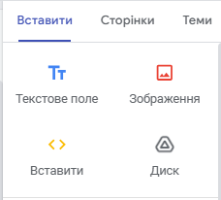
Рисунок 3.1 – Головні елементи панелі «Вставити»
- Блоки контенту:
Інтерфейс підтримує готові шаблони розміщення тексту та зображень у різних комбінаціях, що дозволяє швидко створювати структурований контент. Це ідеально підходить для презентації інформації у вигляді тематичних блоків, наприклад (рис. 3.2):
  - заголовок розділу з текстом зліва і фото справа;
  - галереї з декількома зображеннями, розміщеними у вигляді каруселі.
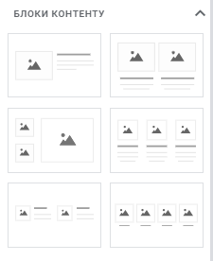
Рисунок 3.2 – Блоки контенту в панелі «Вставити»
- Додаткові інтерактивні елементи:
Google Sites пропонує інтерактивні функції (рис. 3.3):
- карусель зображень, для створення динамічного візуального досвіду;
- кнопки, для переходу до інших сторінок або зовнішніх ресурсів;
- розділювачі, для поділу секцій на сторінках.

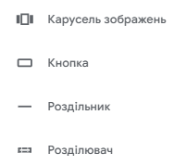

Рисунок 3.3 – Інтерактивні функції в панелі «Вставити»
Інтеграція з іншими сервісами Google
Однією з головних переваг Google Sites є тісна інтеграція з іншими продуктами Google, що спрощує роботу з мультимедійними матеріалами та аналітичними даними (рис. 3.4):
- YouTube. Дає можливість легко додавати відеоуроки або навчальні відео. Наприклад, у моєму проєкті основні сторінки можуть містити відеоуроки з географії;
- Google Sheets та Діаграми. Дозволяє інтегрувати інтерактивні таблиці або графіки, що збагачує контент аналітичними даними;
- Google Forms. Чудово підходять для створення тестів і опитувань, наприклад, як тест «Країни Європи»;
- Документи та Презентації. Вбудовування текстових матеріалів та презентацій, які легко переглядати безпосередньо на сторінці;
- Google Maps. Для навчального посібника з географії це чудова можливість інтегрувати карти для вивчення країн, регіонів чи географічних об’єктів;
- Соціальні мережі. Дає можливість вставити посилання на профілі для додаткових навчальних матеріалів.

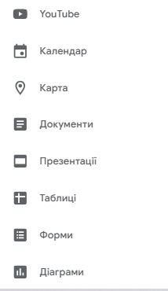
Рисунок 3.4 – Елементи інтеграції сервісів Google в панелі «Вставити»
Функції навігації та дизайну
- зміст. Додавання інтерактивного змісту надає відвідувачам зручну можливість швидко переходити до необхідних розділів на сторінці сайту (рис. 3.5);

Рисунок 3.5 – Функція змісту в панелі «Вставити»
- створення сторінок і їх структурування. В панелі «Сторінки», Google Sites дозволяє створювати сторінки, підсторінки, розділи нового меню, що спрощує роботу з великим обсягом матеріалів. Також, дозволяє вставляти цілу сторінку за допомогою HTML-коду та створювати посилання на інші сторінки. Платформа дає можливість вільно переміщувати сторінки в структурі сайту та їх редагувати (рис. 3.6);
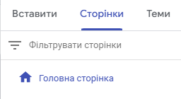
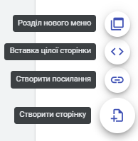
Рисунок 3.6 – Функціонал панелі «Сторінки»
- індивідуальне налаштування теми. В панелі «Теми», Google Sites дозволяє вибрати готові теми від Google, які відрізняються за стилем, колірною гамою та макетом, або створити власну тему, де користувачі можуть змінювати кольори, шрифти, логотипи, щоб зробити сайт унікальним (рис. 3.7).
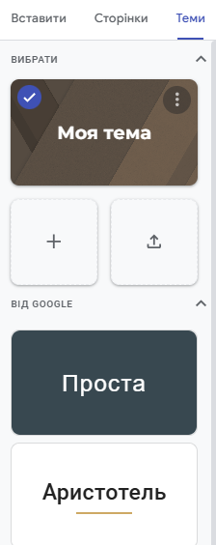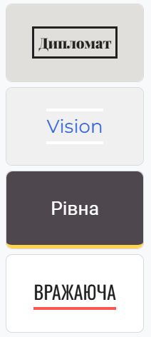
Рисунок 3.7 – Функціонал панелі «Теми»
Публікація та управління
У правому верхньому куті розміщена кнопка «Опублікувати», що дозволяє оприлюднити готовий сайт для доступу за посиланням. Додатково доступні налаштування видимості, спільної роботи з іншими користувачами. Також, є можливість попереднього перегляду сайту на коректність роботи перед опублікуванням (рис. 3.8).
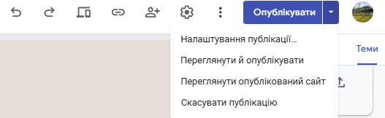
Рисунок 3.8 – Панель публікації та управління
Google Sites є універсальним інструментом для створення сучасних, стильних та інформативних сайтів. Його функціонал, інтеграція з іншими сервісами Google і можливість налаштування роблять платформу ідеальною для створення навчальних посібників, таких як ваш проєкт із географії.

3.2.2 Створення основних сторінок та розділів
У цьому розділі буде детально описано процес розробки сайту на платформі Google Sites, зокрема створення основних сторінок та їх структури. Цей етап є ключовим у технічній реалізації вебресурсу, адже саме сторінки та розділи забезпечують логічну організацію контенту і зручність навігації для користувачів.
Процес розробки сайту
- Створення сайту та вибір теми:
На початковому етапі було створено новий проєкт на платформі Google Sites (рис. 3.9). Вибір теми та макету було здійснено відповідно до раніше розробленого дизайну та інтерфейсу сайту. Тематика сайту, пов'язана з навчальним посібником із географії, визначила загальний стиль оформлення:
- спокійна колірна гама, яка приязна для читання (відтінки бежевого та коричневого);
- чітка структура блоків для зручності сприйняття інформації.
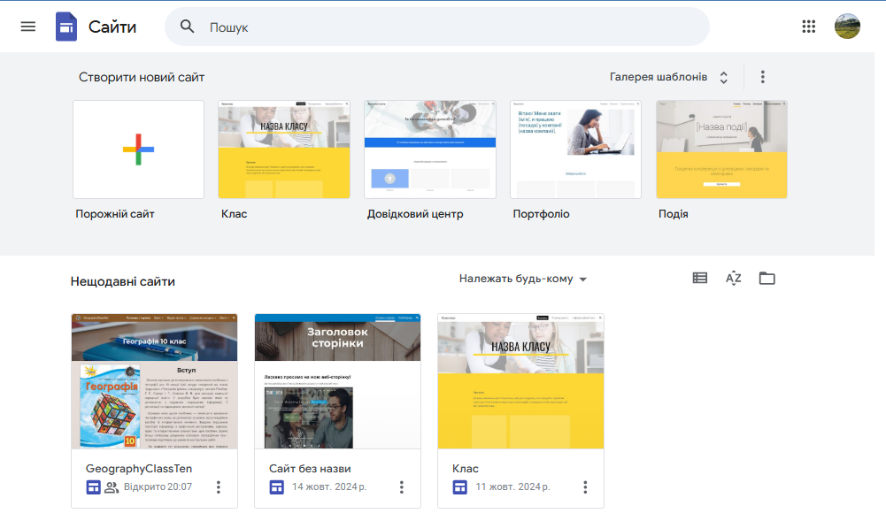
Рисунок 3.9 – Створення нового проєкту на платформі Google Sites
На даному етапі були налаштовані основні параметри сайту (рис. 3.10):
- назва сайту: GeographyClassTen;
- логотип: завантажено іконку, з посібника на основі якого був доданий контент сайту (куб з географічними елементами).
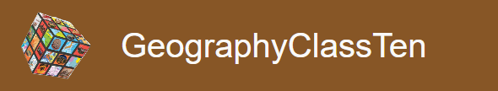
Рисунок 3.10 – Логотип і назва сайту
Створення основних сторінок
Сайт базується на розробленій структурі, яка включає основні сторінки, блоки сторінок та підрозділи. Це забезпечує логічний поділ контенту та зручність користування. Нижче описано процес створення цих сторінок, з урахуванням ієрархії, специфіки контенту та дизайну:
- Головна сторінка:
- на головній сторінці було розміщено вітальний текст, який коротко інформує користувачів про мету сайту (рис. 3.11);
- додано додаткове меню навігації для переходу до основних розділів сайту. За допомогою вставки посилань на сторінки в текст (рис. 3.12);
- додано заголовок, який привертає увагу до назви ресурсу та його тематики.
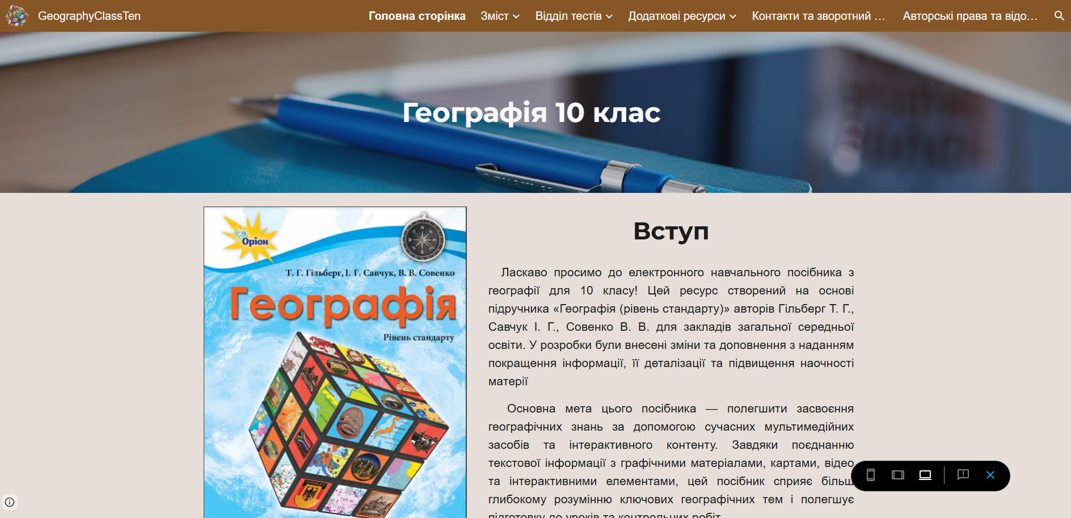
Рисунок 3.11 – Головна сторінка сайту
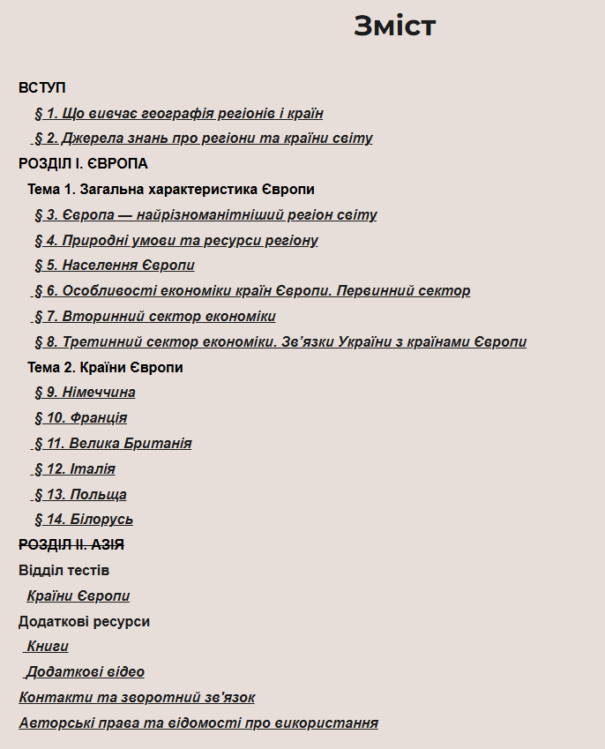
Рисунок 3.12 – Додаткове меню навігації на головній сторінці
2. Зміст:
Блок сторінок «Зміст» був створений для організації доступу до основних навчальних матеріалів сайту (рис. 3.13):
- у блоці зібрано посилання на основні розділи: «Вступ», «Розділ 1. Європа», «Розділ 2. Азія». Це забезпечує логічний доступ до підрозділів та сторінок із темами;
- кожне посилання на сторінку було налаштоване з інтеграцією в інтерактивний список. Структура забезпечує інтуїтивну навігацію та дозволяє користувачам швидко переходити між розділами.
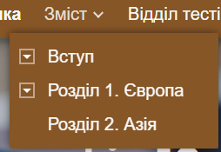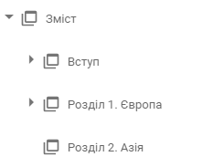
Рисунок 3.13 – Блок сторінок «Зміст»
3. Вступ:
Блок сторінок «Вступ» забезпечує введення користувачів у навчальний матеріал:
- було створено дві сторінки, присвячені ключовим темам (рис. 3.14):
- §1. Що вивчає географія регіонів і країн (рис. 3.15);
- §2. Джерела знань про регіони та країни світу;
- кожна сторінка містить текстовий контент із поясненням основних понять, поданих у посібнику;
- для майбутнього інтегрування мультимедійних матеріалів підготовлено місця в межах сторінок.
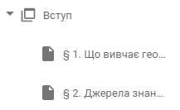
Рисунок 3.14 – Блок сторінок «Вступ»
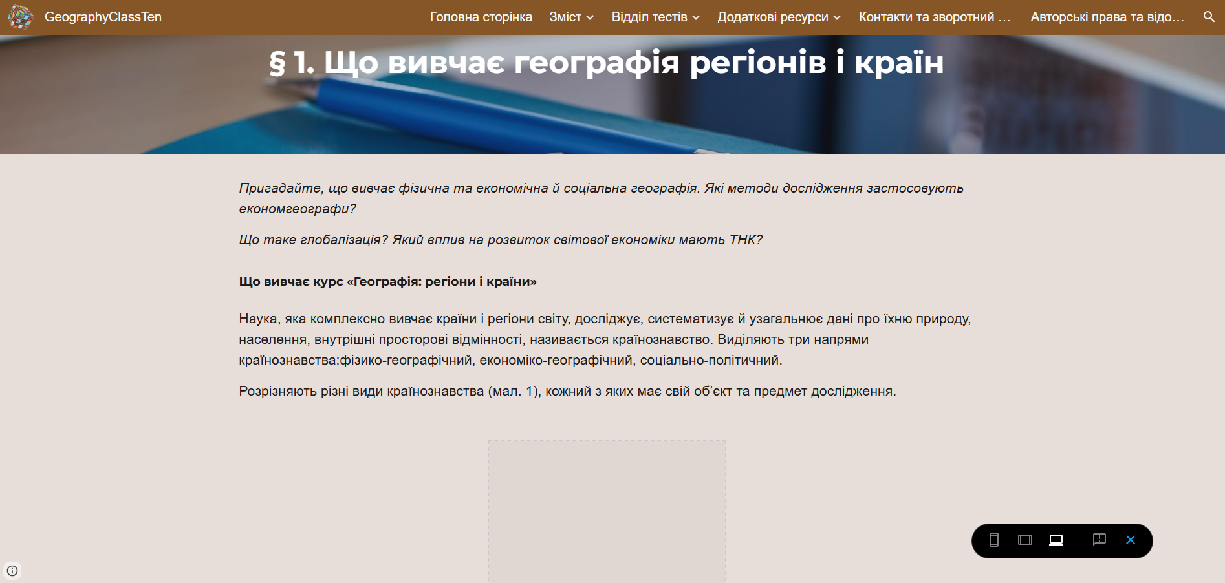
Рисунок 3.15 – Приклад сторінки «§1. Що вивчає географія регіонів і країн» (внизу рисунка присутнє пусте місце з заповнювачем для майбутнього мультимедійного елементу)
4. Розділ 1. Європа:
Розділ «Європа» поділено на два блоки сторінок: Тема 1. Загальна характеристика Європи та Тема 2. Країни Європи (рис. 3.16):
- у кожному блоці створено окремі сторінки для параграфів, наприклад:
  - §3. Європа — найрізноманітніший регіон світу;
  - §4. Природні умови та ресурси регіону;
  - §6. Особливості економіки країн Європи.
- сторінки організовано за ієрархічною структурою, що полегшує доступ до конкретного параграфа. Навігація між параграфами реалізована за допомогою кнопок (рис. 3.17);
- текстовий контент розділів оформлено відповідно до дизайн-концепції, затвердженої на попередніх етапах.
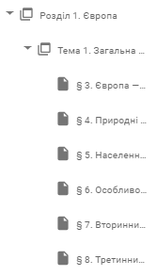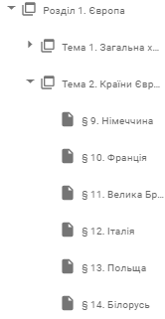
Рисунок 3.16 – Блок сторінок «Розділ 1. Європа»
Рисунок 3.17 – Навігація між параграфами за допомогою кнопок
5. Розділ 2. Азія:
Цей розділ був створений, як заготівля для майбутньої розробки.
6. Додаткові ресурси:
Блок «Додаткові ресурси» включає сторінки, які містять корисні матеріали для поглиблення знань (рис. 3.18):
- було створено сторінку «Книги», де розміщено список рекомендованої літератури з активними посиланнями (рис. 3.19);
- на сторінці «Додаткові відео» зібрано посилання на навчальні відеоуроки та документальні фільми;
- сторінки блоку пов’язані між собою інтерактивними кнопками для зручного переходу.
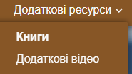
Рисунок 3.18 – Блок сторінок «Додаткові ресурси»
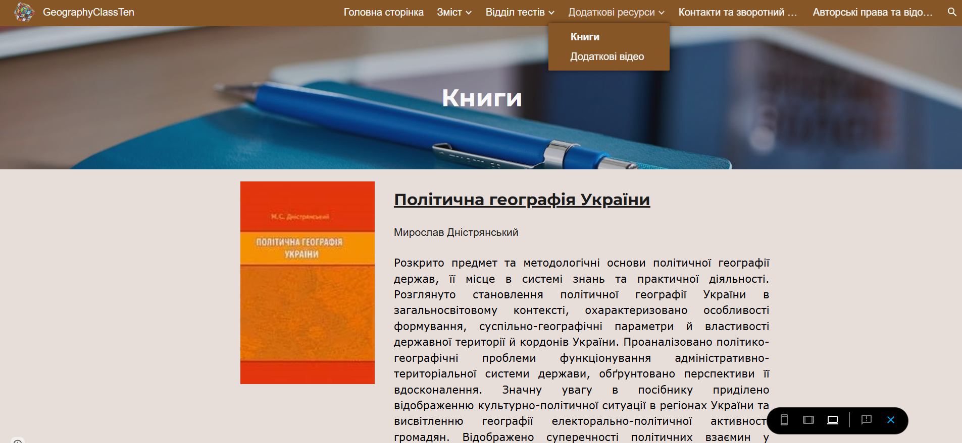
Рисунок 3.19 – Приклад сторінки «Книги»
7. Контакти та зворотний зв'язок:
На цій сторінці сайту розміщено контактні дані автора сайту (рис. 3.20)
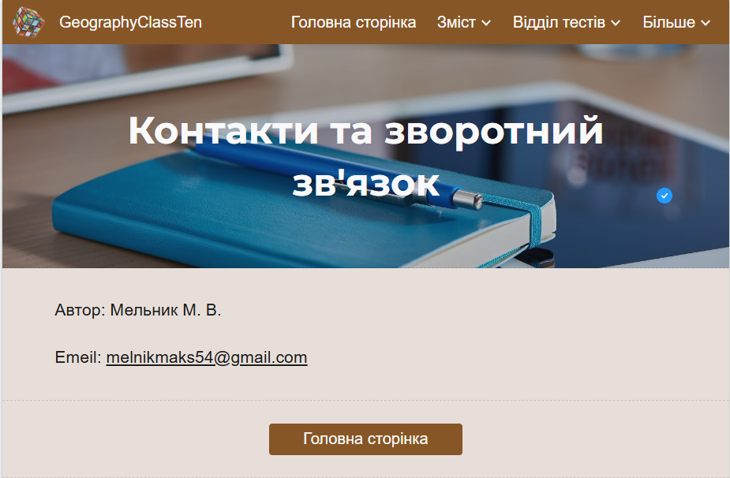
Рисунок 3.20 – Приклад сторінки «Контакти та зворотний зв'язок»
8. Авторські права та відомості про використання:
На завершальній сторінці сайту було розміщено інформацію про авторів навчального посібника та правила використання матеріалів. Інформація подана у вигляді коротких текстів про авторські права, що регулює використання матеріалів сайту (рис. 3.21).
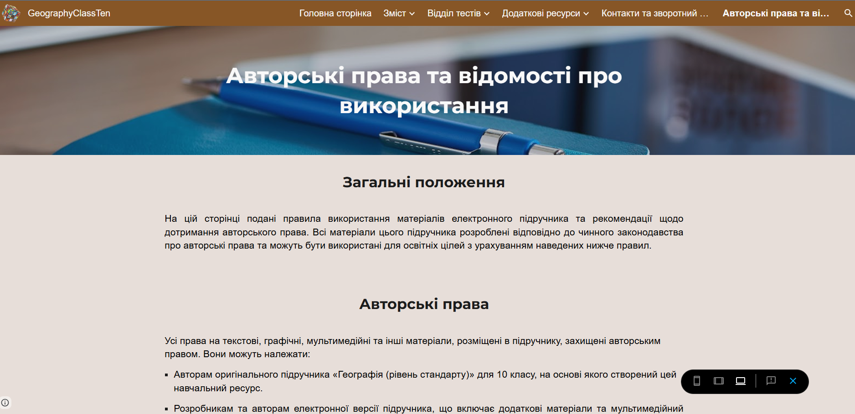
Рисунок 3.21 – Приклад сторінки «Авторські права та відомості про використання»
Процес налаштування сторінок
- Структура сторінок:
Під час створення сторінок було використано функцію розділення контенту на секції. Для кожного розділу додано:
- заголовки та підзаголовки;
- чітке розташування тексту та місця для вставки медіа файлів;
- внутрішні посилання між сторінками у вигляді кнопок для кращої інтерактивності.
- Налаштування доступу та видимості:
На кожному етапі розробки сайт було протестовано на зручність використання. Налаштовано доступ лише для авторів проєкту на етапі тестування.
На цьому етапі було успішно створено основні сторінки та розділи, що відповідають структурі сайту. Ретельно продумана організація контенту та налаштування навігації забезпечують зручність використання ресурсу для кінцевого користувача. Наступним кроком стане наповнення сторінок мультимедійними елементами та інтерактивними інструментами.

3.2.3 Вставка мультимедійних елементів (зображення, відео, тести)
Важливим етапом у створенні вебресурсу є інтеграція мультимедійних елементів, які не лише покращують візуальне сприйняття, але й підвищують ефективність навчального процесу, роблячи його більш інтерактивним і цікавим. У рамках розробки сайту на платформі Google Sites було додано кілька типів мультимедійних елементів, що сприяють кращому засвоєнню матеріалу, зокрема зображення, відео та інтерактивні тести.
1. Вставка зображень:
Для покращення візуального сприйняття та надання додаткової інформації на сторінках сайту було додано кілька зображень. Всі зображення, зокрема рисунки, що відображають географічні елементи, були взяті з посібника, на основі якого розроблявся цей сайт. Проте, деякі з них мали низьку якість, тому було прийнято рішення замінити їх на чіткіші і високоякісні варіанти.
Для кожної сторінки, де це було необхідно, в межах попередньо підготовлених заповнювачів (які були залишені на етапі створення сторінок) були вставлені відповідні зображення. Це забезпечило естетичний вигляд і чітке візуальне пояснення основних географічних концепцій. Наприклад, на сторінці «§ 3. Європа – найрізноманітніший регіон світу» була вставлена карта континенту, що покращило сприйняття текстового матеріалу (рис. 3.22).
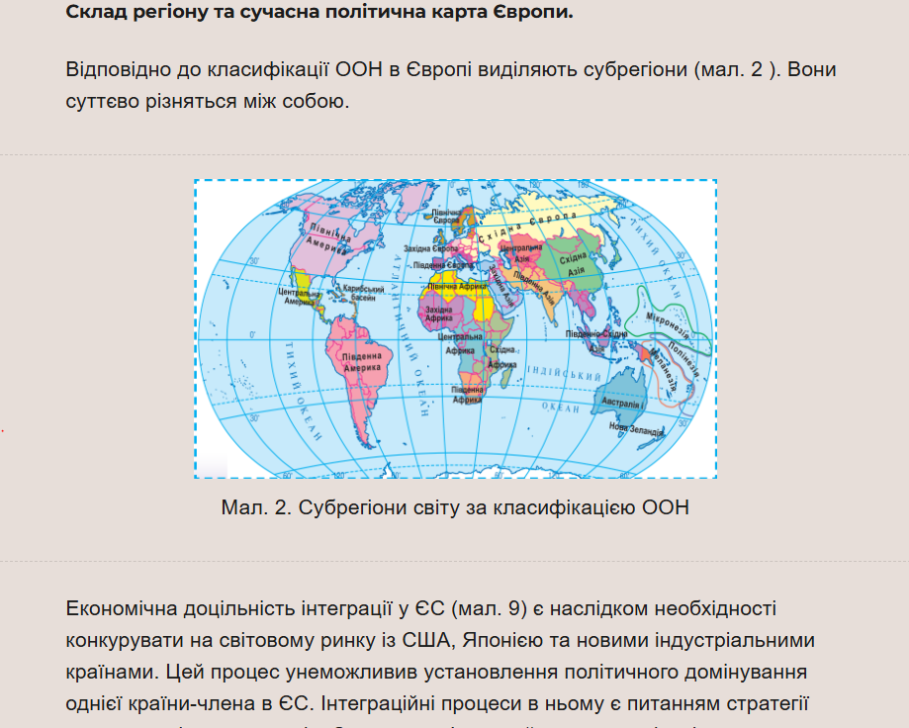
Рисунок 3.22 – Приклад вставленого рисунка на сайті
2. Вставка відео:
Відеоуроки, що доповнюють текстову інформацію, були додані на сторінки для більш ефективного засвоєння матеріалу. Використано функцію вставки відео з YouTube за допомогою стандартної опції на платформі Google Sites. Це дозволило безпосередньо вбудовувати відеофайли на сторінки без необхідності переходити на інші ресурси.
Наприклад, на сторінці «Додаткові відео» було додано кілька навчальних відео, що охоплюють різні аспекти вивчення географії, зокрема про природні умови Європи. Всі відео були інтегровані за допомогою функції «Вставка відео з YouTube», що дозволяє користувачам переглядати їх безпосередньо на сайті (рис. 3.23 – 3.24).
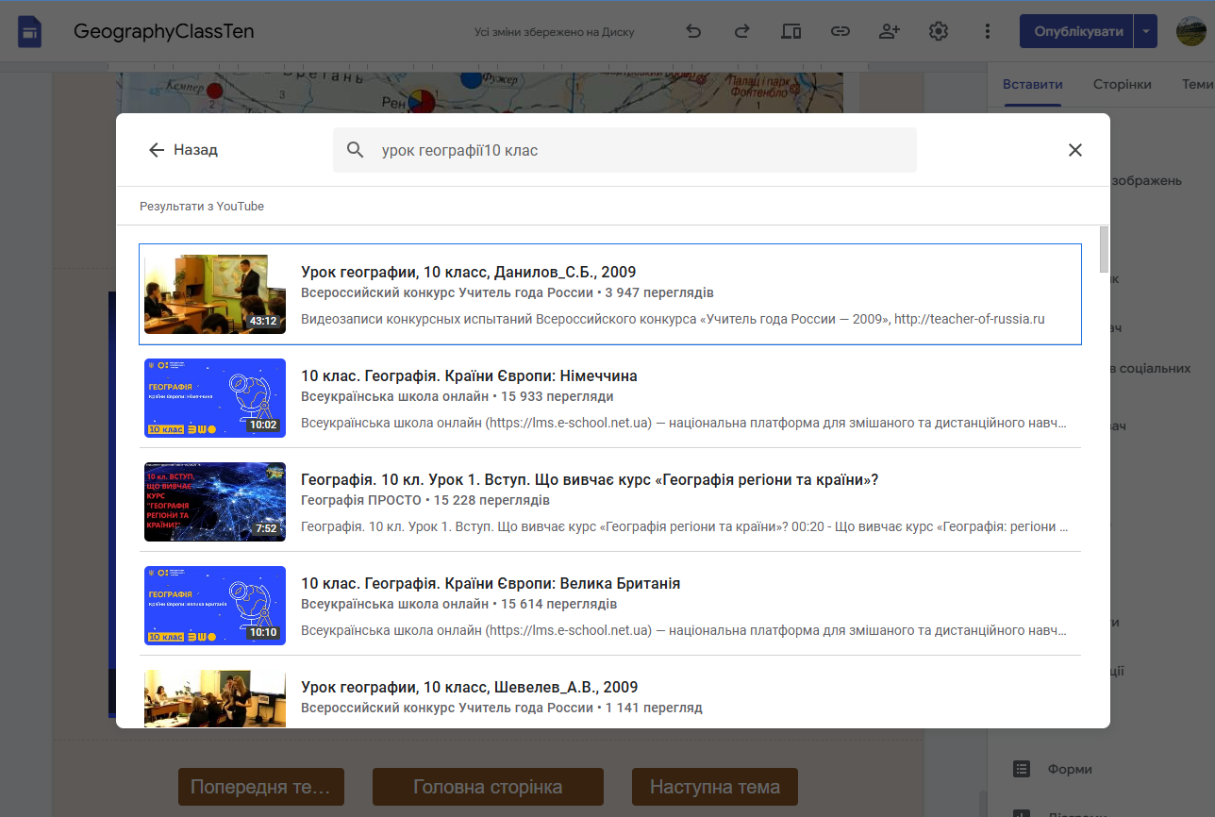
Рисунок 3.23 – Пошук відео з YouTube
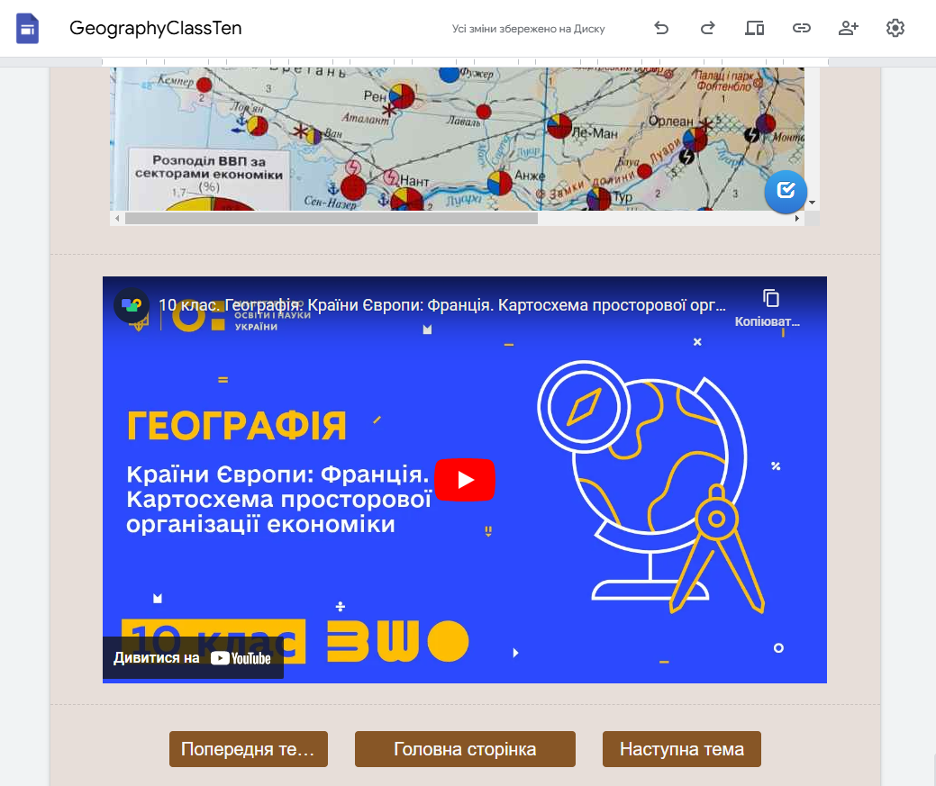
Рисунок 3.24 – Вставлене відео з YouTube
Також, в експериментальних цілях було вставлено одне відео з YouTube за допомогою HTML-коду (рис. 3.25):
<iframe width="100%" height="100%" src="https://www.youtube.com/embed/lJOfYgpap0w" frameborder="0" allow="accelerometer; autoplay; encrypted-media; gyroscope; picture-in-picture" allowfullscreen></iframe>
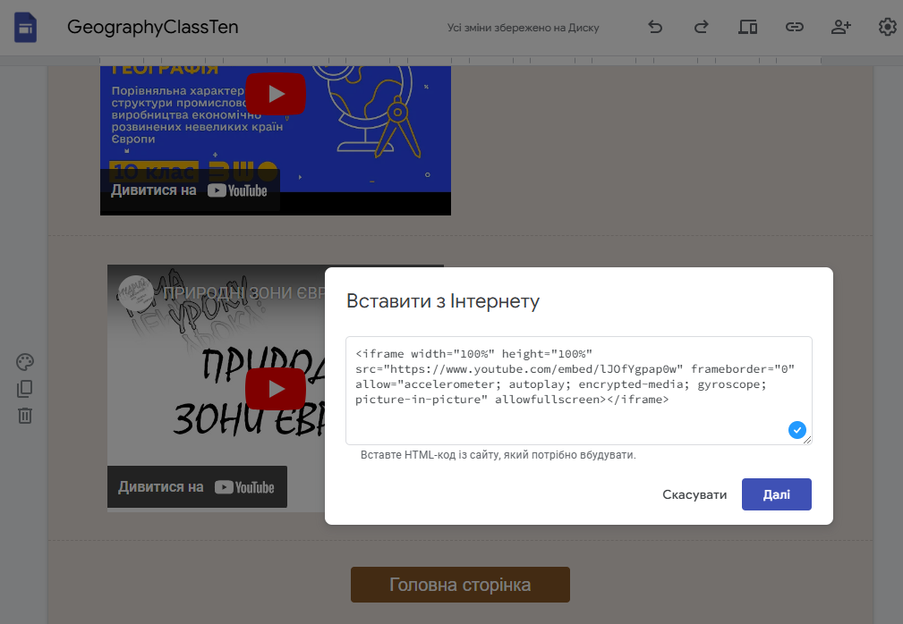
Рисунок 3.25 – Вставка відео з YouTube за допомогою коду
3. Інтерактивні елементи (Тести):
Для підвищення інтерактивності та залучення учнів до активної роботи з сайтом, були додані інтерактивні тести. Тести створювались за допомогою платформи LearningApps.org і вбудовувались на сторінки за допомогою коду вставки <iframe>. Це дозволило інтегрувати тести прямо в контент сайту без потреби переходити на інші платформи.
Наприклад, на сторінці «Німеччина» був доданий тест з LearningApps.org, який користувач може пройти безпосередньо на сторінці, що дозволяє миттєво перевірити свої знання з географії цієї країни (рис. 3.26 – 3.27):
<iframe src="https://learningapps.org/watch?app=8039257" style="border:0px;width:100%;height:100%" allowfullscreen="true" webkitallowfullscreen="true" mozallowfullscreen="true"></iframe>
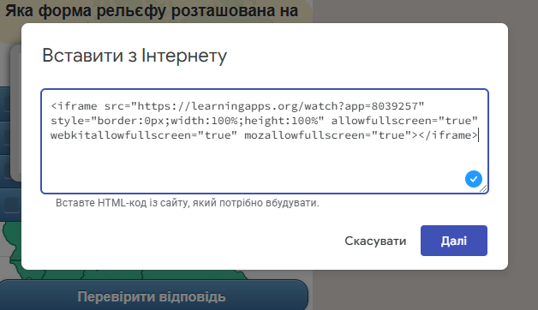
Рисунок 3.26 – Вставка тесту з LearningApps.org
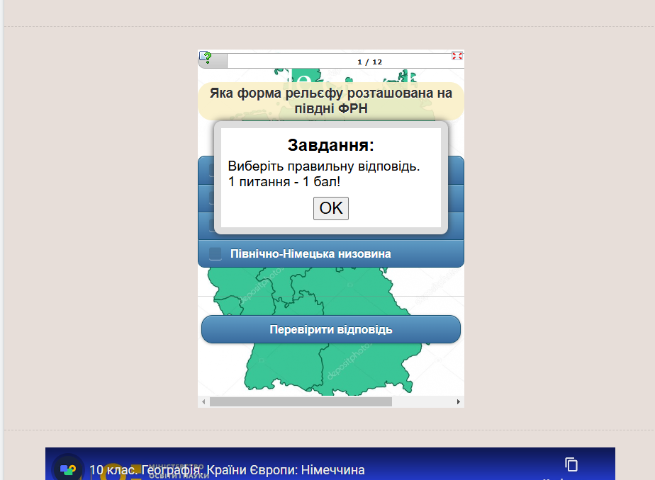
Рисунок 3.27 – Тест з LearningApps.org
Такі інтерактивні елементи додаються не на всіх сторінках, а тільки в тих параграфах, де необхідно провести перевірку знань чи закріпити вивчений матеріал. Тести доступні на більшості сторінок, але не всі параграфи мають вбудовані тести.
4. Вставка таблиць:
У деяких параграфах для кращого сприйняття та систематизації інформації були вставлені таблиці. Наприклад, на сторінці «§ 3. Європа – найрізноманітніший регіон світу» та на сторінці «§ 1. Що вивчає географія регіонів і країн» були додані таблиці з даними про країни, їх природні умови, економічні показники та інші характеристики. Таблиці допомагають структуровано подати інформацію та дають можливість порівняти різні аспекти в межах одного параграфа (рис. 3.28).
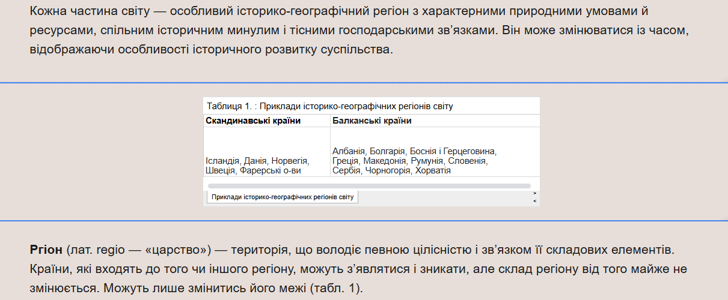
Рисунок 3.28 – Приклад таблиці на сайті
Таблиці були вставлені безпосередньо в ті місця, де раніше були передбачені заповнювачі, що сприяло чіткій організації інформації та покращенню навігації по сайту.
5. Вставка тестів з Google Forms:
Ще одним важливим мультимедійним елементом, який було додано на сайт, є підсумковий тест з географії, створений за допомогою Google Forms. Тест був розміщений у блоці «Відділ тестів» на сторінці «Країни Європи» (рис. 3.29). Використання Google Forms дозволило створити зручну платформу для тестування користувачів, оскільки вони можуть заповнювати форму, отримувати автоматичний зворотний зв'язок та переглядати свої результати.
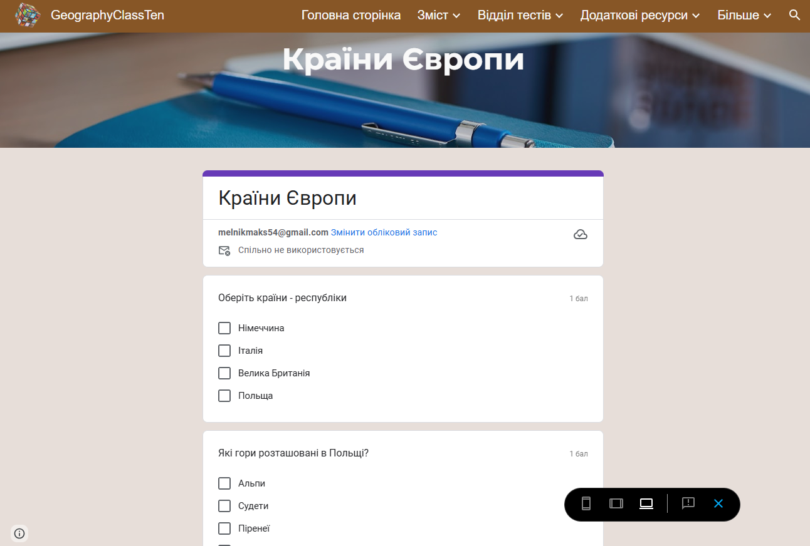
Рисунок 3.29 – Тест з Google Forms
Для інтеграції Google Forms на сторінку був використаний вбудований код форми, що дозволяє користувачам пройти тест безпосередньо на сайті. Це забезпечило додаткову інтерактивність сайту та дозволило учням відразу ж застосувати здобуті знання.
У результаті виконання цього етапу розробки сайту на платформі Google Sites було успішно інтегровано різноманітні мультимедійні елементи, що значно збагачують сайт та роблять його більш привабливим і корисним для користувачів. Відео, зображення, інтерактивні тести та таблиці підвищують рівень взаємодії з контентом і дозволяють учням краще засвоювати навчальний матеріал. Цей етап є важливим кроком на шляху до створення повноцінного навчального ресурсу, що відповідає вимогам сучасного навчального процесу.

3.3 Тестування та оптимізація

3.3.1 Перевірка доступності та зручності використання
Перевірка доступності та зручності використання була ключовим кроком, спрямованим на забезпечення інтуїтивного та комфортного досвіду для користувачів. Тестування включало декілька важливих аспектів:
- Перевірка функціональності інтерактивних елементів:
  - тести з LearningApps.org, наявні на сторінках сайту, перевірені на коректне завантаження, функціонування та відображення;
  - Google-форма підсумкового тесту «Країни Європи», інтегрована в розділ «Відділ тестів», успішно зберігає відповіді користувачів.
- Оцінка відображення мультимедійного контенту:
  - рисунки, відео та таблиці були протестовані на відповідність розмірам екрана (Великий екран, планшет, смартфон);
  - перевірено, чи всі відеоуроки з YouTube завантажуються без затримки та коректно відображаються в межах сторінок сайту.
- Зручність навігації:
  - було перевірено функціональність навігаційного меню та внутрішніх посилань між сторінками;
  - особливу увагу приділено кнопкам навігації між параграфами в розділах, щоб уникнути «зачинених» сторінок.
- Перевірка доступності:
  - тестування проводилося за допомогою різних браузерів (Google Chrome, 360 Extreme Browser, Microsoft Edge) та операційних систем (Windows, Android);
  - для аналізу продуктивності сайту використовується інструмент GTmetrix, що дозволяє розширити швидкість завантаження сторінок, оптимізувати ресурс та відповідність основним показникам Web Vitals. В результаті більшість сторінок сайту демонструють високу продуктивність і швидке завантаження. Проблеми із підтримкою були зафіксовані на одній зі сторінок, однак ці недоліки можна за допомогою оптимізації ресурсів (рис. 3.30).
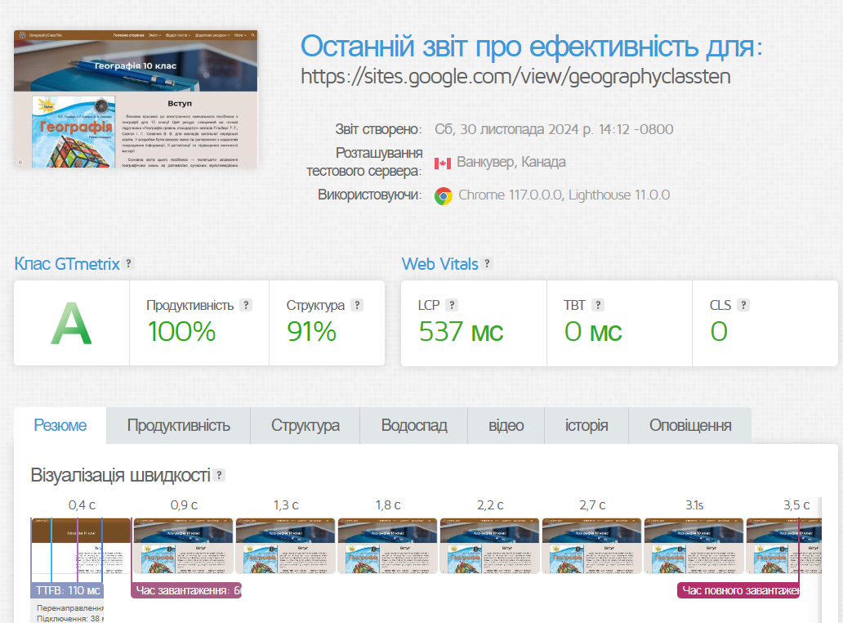
Рисунок 3.30 – Інструмент GTmetrix
- Аналіз HTML-коду через W3C Validator:
Перевірка сайту через валідатор W3C надала звітну інформацію про помилки, попередження та інформаційні повідомлення, пов'язані з HTML-кодом сайту. Варто зазначити, що сайт створено через Google Sites, тому його код генерується автоматично, і розробник не має прямого доступу до редагування HTML, тому більшість виявлених проблем не можуть бути виправлені (рис. 3.31).
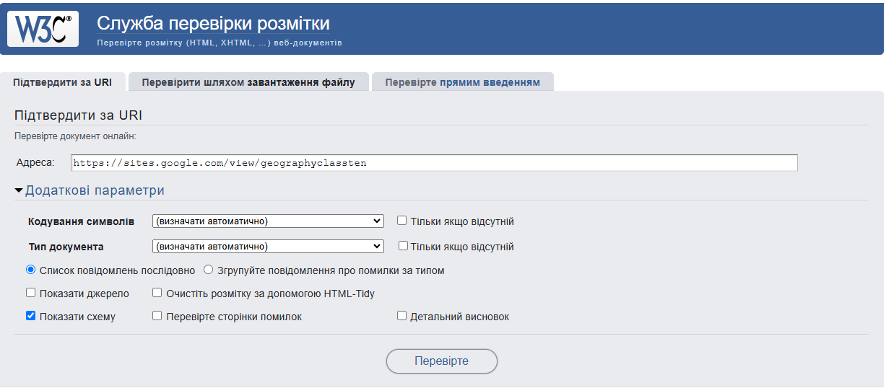
Рисунок 3.31 – W3C Validator
Було виявлено такі технічні проблеми у коді сайту:
1. Загальні помилки HTML:
Більшість помилок пов’язана з використанням нестандартних атрибутів, таких як:
- jsname, jscontroller, jsaction, jsmodel – це атрибути, специфічні для JavaScript-коду, які генерують Google Sites. Вони використовуються для керування інтерактивними елементами, але не відповідають стандартам W3C.
Приклад помилок:
- «На даний момент атрибут jscontrollerне дозволений для елемента div»;
- «На даний момент атрибут jsnameне дозволений для елемента svg».
2. Помилки з атрибутами та структурними елементами:
- використання нестандартних значень у тегах, наприклад, у <link>:
  - «Неправильне значення для атрибута href: недопустимий символ |у запиті».
- неправильне вкладення елементів, наприклад:
  - «Елемент divне можна використовувати як дочірній елемент span».
3. Помилки з відсутністю атрибутів:
- відсутність обов'язкових атрибутів у певних елементах:
  - у тегах <img> не завжди є атрибут alt, що є місцем для доступності;
  - в елементах <input> не вистачає атрибутів, таких як aria-expanded.
4. Попередження:
Попередження викликають менш критичні проблеми:
- «Роль navigation непотрібна для елемента nav» – це уточнення, після чого елемент <nav> автоматично виконує роль navigation;
- «Кінцева коса на елементах void не має ефекту» – це рекомендація про те, що <img/> слід записувати без косої риски (<img>).
Таким чином, перевірка доступності та зручності використання платформи Google Sites продемонструвала, що при автоматичному коректному генеруванні HTML-коду з використанням специфічних атрибутів JavaScript і CSS більшість інтерактивних елементів сайту працюють конфігураційно, забезпечуючи динамічність і зручність для користувачів. При використанні валідатора W3C, були виявлені помилки, пов’язані зі стандартами HTML, які не впливають на роботу сайту, але можуть негативно позначитися на SEO-оптимізації. Тестування за допомогою GTmetrix показало високу продуктивність і швидке завантаження сторінок, за кілька дрібних проблем із мультимедійним контентом на мобільних пристроях, які були враховані та виправлені в процесі оптимізації. Платформа орієнтована на кінцевого користувача, а не на суворе підтримки стандартів W3C, що робить її зручною для створення навчальних ресурсів.

3.3.2 Коригування та оптимізація за результатами тестування
На основі результатів тестування було проведено низку коригувань та оптимізацій, щоб покращити функціональність і загальний вигляд ресурсу. Основні дії включали:
- Оптимізація графічного контенту:
  - було зменшено розмір деяких великих зображень для підвищення швидкості завантаження сайту;
  - заміна кількох малюнків на якісніші аналогії, зокрема в розділах «Європа» та «Вступ»;
  - рисунки було вирівняно в межах заповнювачів для уникнення зміни контенту.
- Адаптація під мобільні пристрої:
  - скориговано розмір тексту та медіа для зручного перегляду на смартфонах та планшетах;
  - додано додаткові відступи між секціями, щоб підвищити читабельність контенту.
- Покращення дизайну:
  - оптимізовано розташування відеоуроків, доданих на сторінку «Додаткові відео», для зручності перегляду.
Після проведених оптимізацій сайт демонструє більш швидше завантаження та більш високий рівень інтерактивності (рис. 3.32 – 3.33).
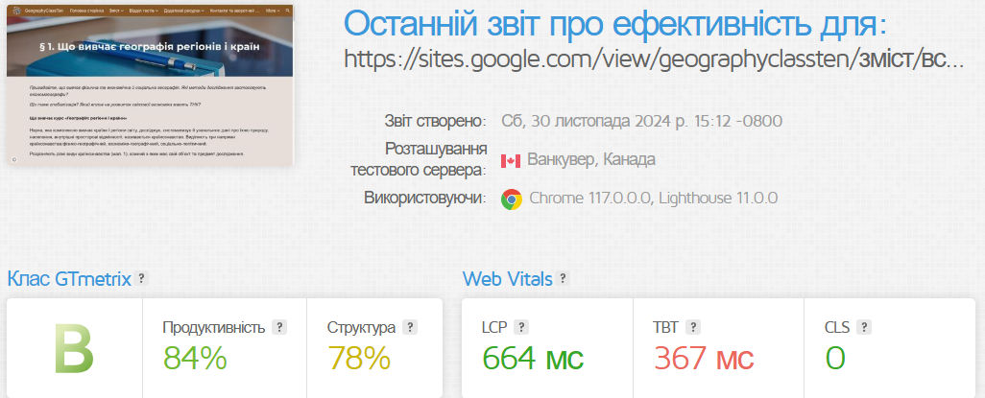
Рисунок 3.32 – Сторінка сайту до оптимізації
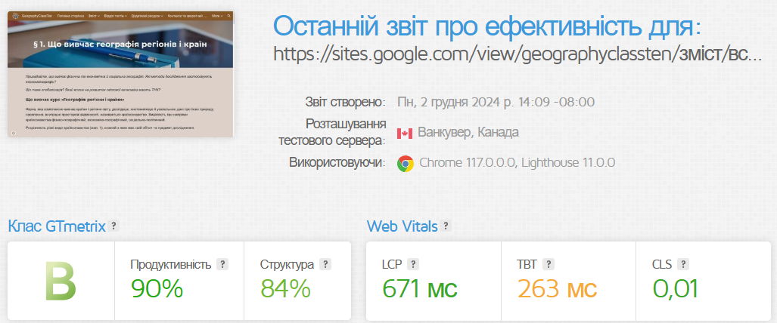
Рисунок 3.33 – Сторінка сайту після оптимізації

3.3.3 Підготовка посібника до публікації
На фінальному етапі сайт було підготовлено до публікації з урахуванням технічних і змістовних вимог. Основні кроки включали:
- Перевірку контенту:
  - усі сторінки були ще раз переглянуті на наявність орфографічних та стилістичних помилок;
  - контент перевірено на відповідність структурі та цілям, зазначеним у попередніх розділах.
- Налаштування видимості (рис 3.34):
  - доступ до сайту було змінено з «Приватного» на «Публічний», щоб користувачі могли переглядати матеріали;
  - налаштовано дозволи для забезпечення захисту авторського контенту (перегляд без можливості редагування).
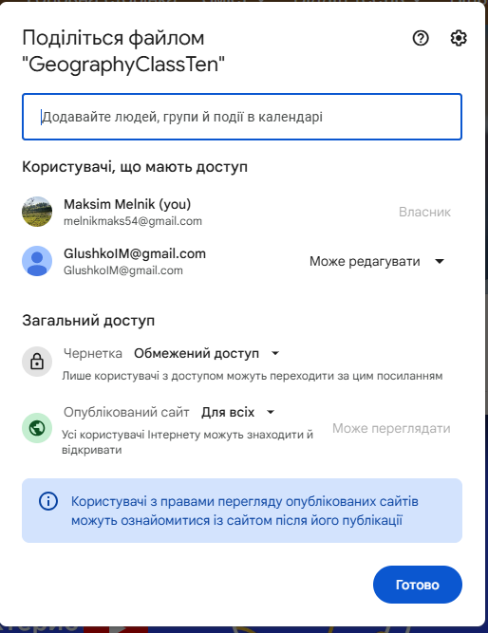
Рисунок 3.34 – Зміна доступів до сайту

- Публікація:
  - сайт було опубліковано за адресою, виділеною в налаштуваннях Google Sites, а саме (рис. 3.35): https://sites.google.com/view/geographyclassten?usp=sharing ;
  - було перевірено остаточний вигляд сайту після публікації, щоб переконатися у збереженні всіх налаштувань і коректному відображенні контенту.
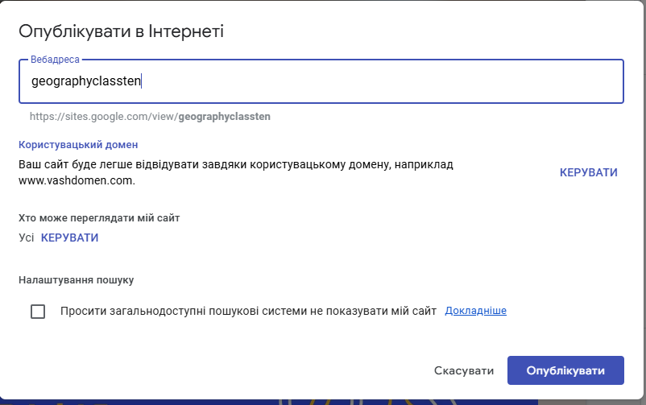
Рисунок 3.35 – Публікація сайту
Навчальний посібник було успішно опубліковано. Усі функції сайту доступні для користувачів, а ресурс повністю відповідає технічним, змістовим і дизайнерським вимогам.

ВИСНОВКИ
У процесі виконання магістерської роботи з теми «Веброзробка електронного навчального посібника для навчання географії» було досягнуто низку важливих результатів, які сприяють підвищенню ефективності навчального процесу та інтерактивності вивчення географії для учнів 10 класу. Розглянуто основні аспекти створення електронного посібника, включаючи теоретичні засади мультимедійних технологій і веброзробки, а також практичні етапи реалізації проєкту.
Проведений аналіз наявних навчальних ресурсів показав, що наявні посібники не відповідають вимогам сучасного навчання, зокрема в плані інтерактивності та доступності для учнів. В результаті цього виникла необхідність у створенні електронного посібника, який включає мультимедійні елементи, інтерактивні тести, а також забезпечує доступність на різних пристроях. Це підкреслює важливість мультимедійних засобів у навчанні, що дозволяє учням взаємодіяти з контентом і активно полегшувати засвоєння матеріалу.
На основі вимог до електронних посібників була визначена структура та дизайн майбутнього сайту. Використання Google Sites, як основної платформи для створення посібника дозволило спростити процес розробки, забезпечивши інтеграцію відеоуроків, інтерактивних тестів і ресурсів з LearningApps.org. Цей підхід відповідає вимогам сучасних електронних посібників, які є зручними, доступними та інтерактивними.
Проведене тестування ресурсу показало, що більшість інтерактивних елементів працює стабільно, а сайт швидко завантажується на різних пристроях та браузерах. Виявлені проблеми, такі як низька швидкість завантаження деяких сторінок та помилки в HTML-коді, які були автоматично згенеровані Google Sites і не можуть бути зміненими розробником. Це підтверджує обов'язковий підхід до тестування та коригування електронних посібників для забезпечення зручності використання.
Після тестування було здійснено коригування, що включало зменшення розміру зображення, покращення адаптації сайту для мобільних пристроїв та оптимізацію розташування медійних елементів. Завдяки цим заходам значно покращена швидкість завантаження сайту та підвищений рівень інтерактивності, що дає змогу користувачам отримати кращий досвід користування електронним посібником.
На фінальному етапі було здійснено перевірку контенту на наявність орфографічних і стилістичних помилок, а також налаштування видимості сайту для публікації. Ресурс опубліковано на платформі Google Sites, що забезпечило його доступність для студентів та викладачів. Це стало першим етапом для реалізації проєкту, який дає можливість користувачам вільно користуватися посібником у навчальному процесі.
Створений електронний навчальний посібник для 10 класу є зручним та інтуїтивно зрозумілим ресурсом для вивчення географії. Він включає інтерактивні елементи, доступність на різних пристроях, мультимедійний контент і можливість перевірки знань учнів через інтегровані тести. Це відповідає сучасним вимогам до навчальних матеріалів, забезпечуючи ефективність та інтерес до навчання. Ресурс повністю відповідає технічним, змістовим і дизайнерським вимогам і має високий потенціал для використання в сучасному навчальному процесі.

СПИСОК ВИКОРИСТАНИХ ДЖЕРЕЛ
- Moodle. URL: https://moodle.org/?lang=uk# (Дані звернення: 26.06.2024).
- Wix. URL: https://uk.wix.com/ (дата звернення: 30.06.2024).
- WordPress. URL: https://uk.wordpress.org/ (Дані звернення: 3.07.2024).
- Бугайчук К. Л. Програмні засоби створення електронних підручників. Харківський національний університет внутрішніх справ, Харків. URL: https://www.kpi.kharkov.ua/archive/MicroCAD/2011/S14/ПРОГРАМНІ%20ЗАСОБИ%20СТВОРЕННЯ%20ЕЛЕКТРОННИХ%20ПІДРУЧНИКІВ.pdf (Дані звернення: 25.06.2024).
- Будкевич Т. В. Опрацювання мультимедійних даних. Комп'ютер у школі та сім'ї. № 7, 2011. С. 33–38.
- Вембер В. П. Методичні основи проектування та використання електронного підручника з інформатики для загальноосвітньої школи [Текст] : дис. … канд. пед. наук: 13.00.02 / В. П. Вембер ; наук. керівник Н. В. Морзе; нац. пед. ун-т ім. М. П. Драгоманова. – Київ, 2008. – 274 с.
- Ворона Д. Поняття про мультимедійні дані // Студентська звітна конференція: матеріали результатів наукових досліджень молодих науковців. – Суми: Вид-во фізико-математичного факультету СумДПУ імені А. С. Макаренка, 2018. – Вип. 12. – Т. 2. – 78 с. – С. 45–46. URL: https://repository.sspu.edu.ua/bitstream/123456789/6186/1/Ворона%20Д.%20ПОНЯТТЯ%20ПРО%20МУЛЬТИМЕДІЙНІ%20ДАНІ%20Zbirnyk_fizmat_T2-2018.pdf (Дата звернення: 15.02.2024).
- Вчимо – Wix. URL: https://vchymo.com/application/Wix (Дата звернення: 30.06.2024).
- Вчимо – WordPress. URL: https://vchymo.com/application/WordPress (Дата звернення: 3.07.2024).
- Географія 10 клас Гільберг, 2018. URL: https://shkola.in.ua/1640-heohrafiia-10-klas-hilberh-2018.html (Дата звернення: 18.10.2024).
- Гонцова В. В., Орлик О. В. Сучасні мультимедійні технології // Інформатика та інформаційні технології: матеріали студ. наук. конф., 20 квітня 2015 р. – Одеса, ОНЕУ. – С. 76–79. URL: http://dspace.oneu.edu.ua /jspui/bitstream/123456789/3021/1/Сучасні%20мультимедійні%20технології.pdf (Дата звернення: 14.02.2024).
- Гриценко С. Є. Сучасні технології створення електронних підручників: особливості розробки й використання електронних освітніх ресурсів. Новітні інформаційно-комунікаційні технології в освіті (ІІСТЕ-2015). С. 185–188. URL: http://dspace.pnpu.edu.ua/bitstream/123456789/5182/1/ Gricenko.pdf (Дані звернення: 04.06.2024).
- Детальніше про Moodle. URL: https://vuzlit.com/790621/detalnishe_moodle (Дата звернення: 26.06.2024).
- Древс Ю. Г. Електронний підручник як адаптивна інформаційна система / Ю. Г. Древс. Ун-кая книга. – 1999. – № 7. – С. 26–28.
- Дроздович Н. Ю., Корсун Г. О. Особливості електронних підручників для курсів англійської мови професійного спрямування. Національний технічний університет України «Київський політехнічний інститут імені Ігоря Сікорського». URL: https://ela.kpi.ua/server/api/core/bitstreams /aee63ae0-5626-41d9-b04c-cc228bbfa807/content (Дата звернення: 03.06.2024).
- Електронний підручник як елемент освітнього середовища. URL: https://naurok.com.ua/elektronniy-pidruchnik-yak-element-osvitnogo-sredovischa-139553.html (Дата звернення: 01.06.2024).
- Єсіна О. Г., Лінгур Л. М. Електронні підручники: переваги та недоліки використання. Вісник соціально-економічних досліджень, 2012, вип. 1 (44). С. 181–186. URL: http://vsed.oneu.edu.ua/files/full/1_44_2012/181-186.pdf (Дата звернення: 31.05.2024).
- Закон України «Про авторське право і суміжні права». URL: https://zakon.rada.gov.ua/laws/show/2811-20#Текст (Дата звернення: 07.06.2024).
- Інформаційні технології мультимедіа в сучасному суспільстві: аналітичний огляд. URL: http://referat-ok.com.ua/work/informacijni-tehnologii-multimedia/ (Дата звернення: 16.02.2024).
- Наказ про затвердження Положення про електронний підручник. URL: https://zakon.rada.gov.ua/laws/show/z0621-18#Текст (Дата звернення: 07.06.2024).
- Опис Google Sites. URL: https://vchymo.com/application/Google-Sites (Дані звернення: 20.07.2024).
- Пироженко Ю. Використання мультимедійних технологій в освіті // Науковий вісник УМО. Серія «Економіка та управління». – 2018. – Вип. 5. URL: https://umo.edu.ua/images/content/institutes/imp/vydannya /visnyk_umo/ekonomika/V_5/Пироженко.pdf (Дані звернення: 18.02.2024).
- Підручники онлайн. URL: http://www.tsatu.edu.ua/tstt/navchannja/ pidruchniki-ta-posibniki/on-lajn-pidruchnyky/ (Дата звернення: 20.02.2024).
- Положення "Про електронний підручник" від 02.05.2018 за № 440. URL: http://zakon.rada.gov.ua/laws/show/z0621-18 (Дата звернення: 28.05.2024).
- Порівняльна характеристика системи дистанційного навчання. URL: https://kibetsdo.blogspot.com/p/blog-page_20.html (Дата звернення: 26.06.2024).
- Сайти Google. URL: https://sites.google.com/new (Дані звернення: 20.07.2024).
- Семенишина І. В., Козак О. В. Впровадження електронного підручника як ефективного підвищення якості освіти. Професійно-прикладні дидактики. Міжнародний науковий журнал. Вип. 3, 2017. С. 229–238.
- Степанова-Камиш А. Яким має бути повноцінний електронний підручник і чому PDF-версії недостатньо. URL: https://nus.org.ua/articles/yakym-maye-buty-povnotsinnyj-elektronnyj-pidruchnyk-i-chomu-pdf-versiyi-nedostatno/ (Дата звернення: 30.05.2024).
- Трембач Р. Б. Курс лекцій з дисципліни «Мультимедійні засоби в комп'ютерних системах» для студентів спеціальності «Комп'ютерні системи та мережі» освітньо-кваліфікаційних рівнів «спеціаліст» та «магістр». – Тернопіль: Інфотехцентр, 2007. – 44 с.
- Тютюнник Л. Ю. Особливості електронних підручників // Новітні інформаційно-комунікаційні технології в освіті : матеріали III Всеукраїнської науково-практичної Інтернет-конференції молодих учених та студентів (Полтава, 18-19 листопада 2015 р.). – Полтава : ФОП Болотін А. В., 2015. – С. 212–214. URL: http://dspace.pnpu.edu.ua /bitstream/123456789/5193/1/Tutunik.pdf (Дата звернення: 04.06.2024).
- Фармацевтична енциклопедія: Електронний підручник. URL: https://www.pharmencyclopedia.com.ua/article/2335 (Дата звернення: 31.05.2024).

